Основы робототехники.
Робозмея.
Методические рекомендации.
Тема «Робозмея»
Цель: Отработка навыков программирования и конструирования.
Задачи:
- получение и закрепление знаний умений и навыков в области конструировании простых механизмов с применение разных типов соединения и передач.
- закрепление работы с IR приёмником и ультразвуковой датчик.
Результат занятия: ползающий робот.
Время урока: 90 мин.
Содержание
- Начало урока.
(Учитель заранее на компьютерах запустил mBlock5 и разложил на столы коробки с набором)
Здравствуйте ребята. Мы продолжаем закреплять материал, и сегодня попробуем создать робота имитирующего змею.
Основная часть
Инструкция.
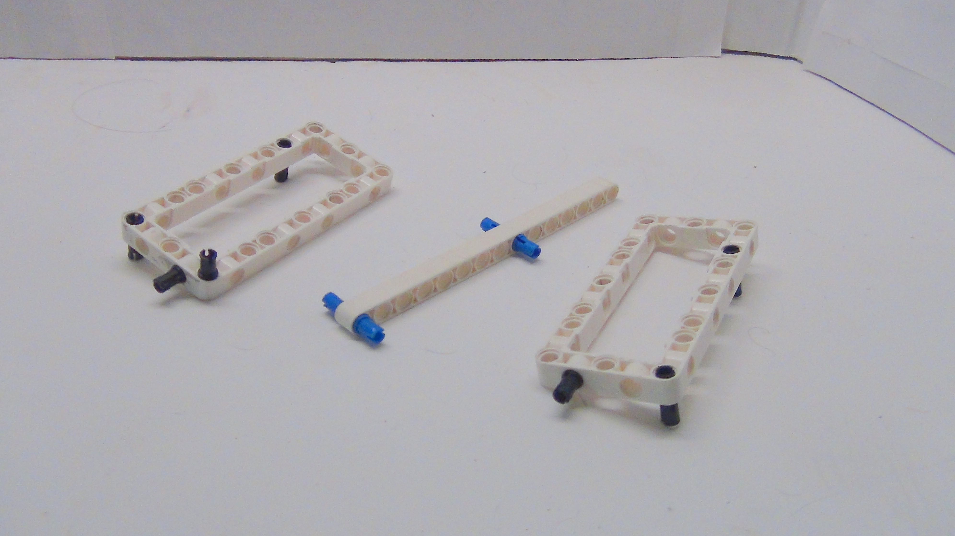
Рисунок 1. Робозмея
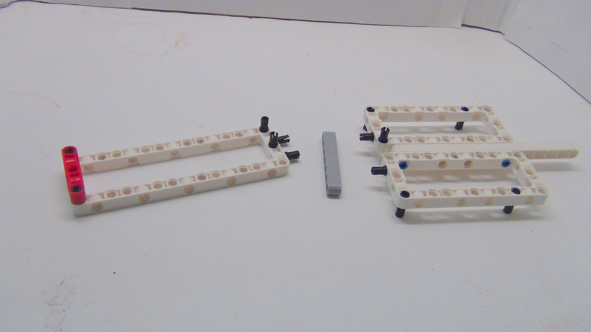
Рисунок 2. Робозмея
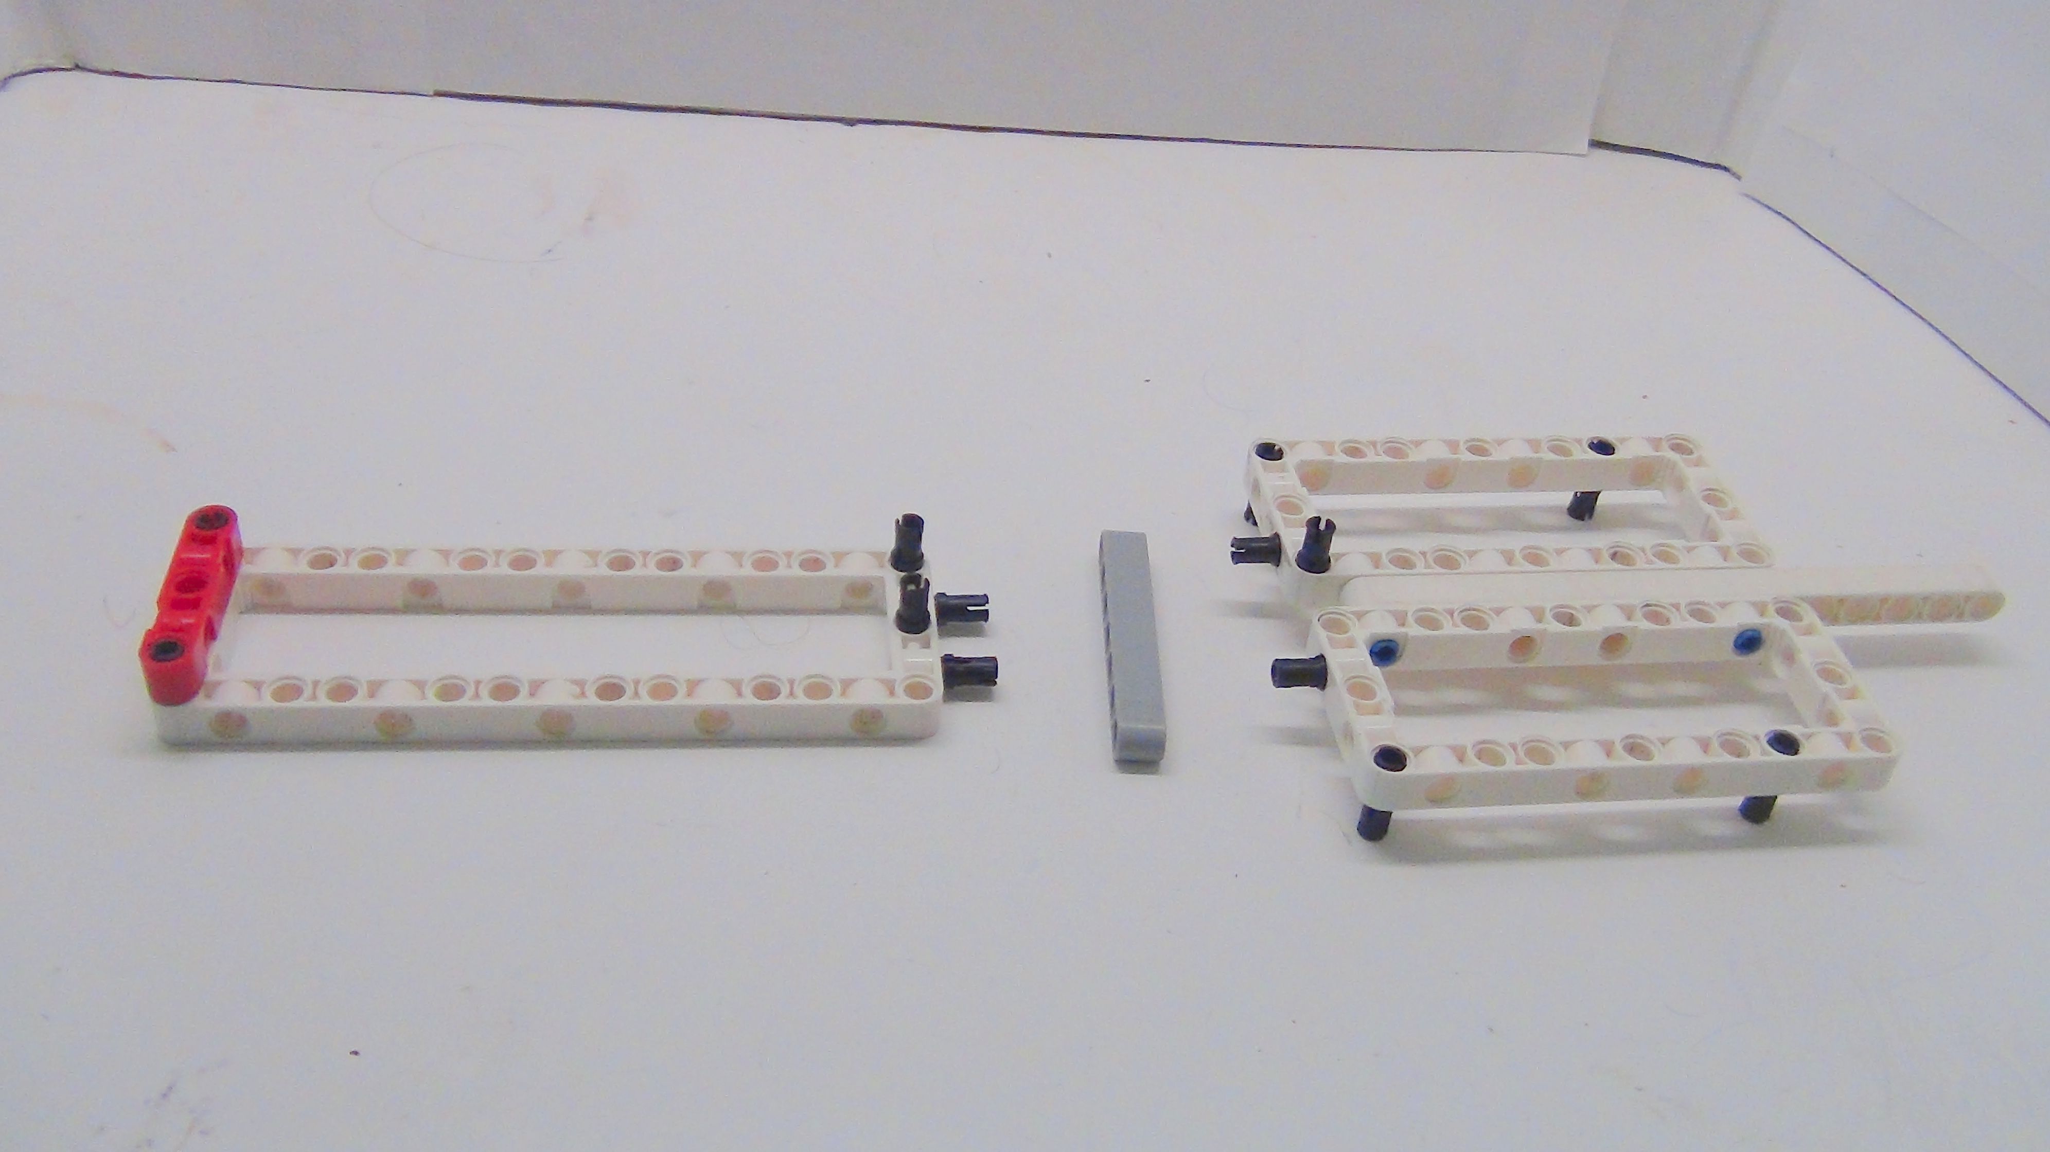
Рисунок 3. Робозмея
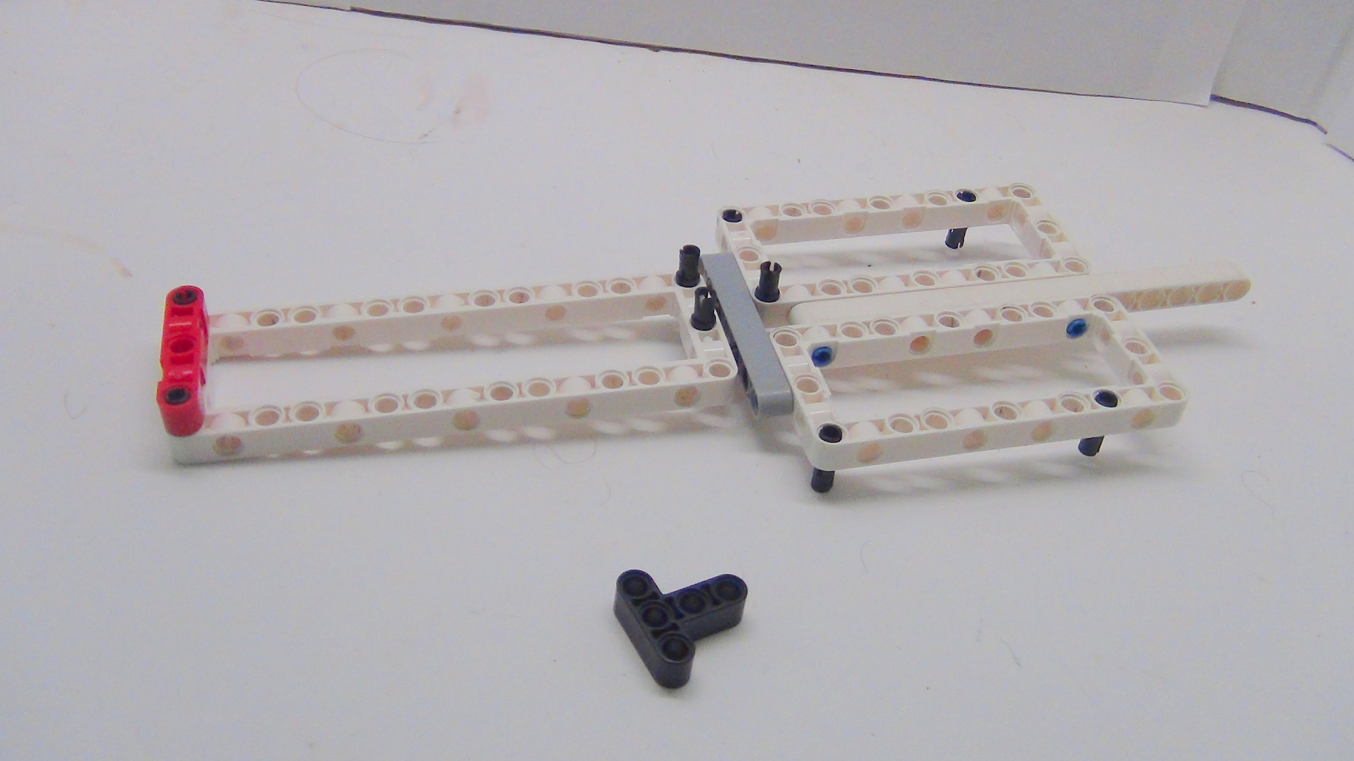
Рисунок 4. Робозмея
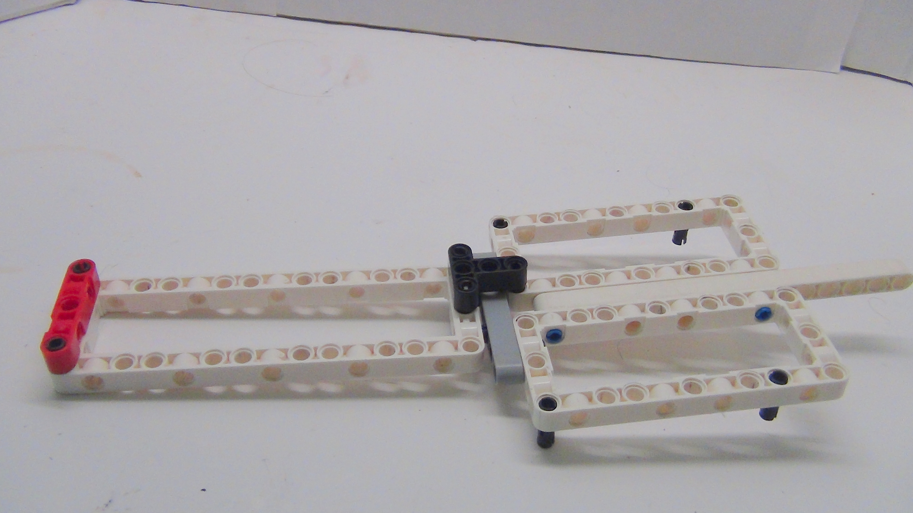
Рисунок 5. Робозмея
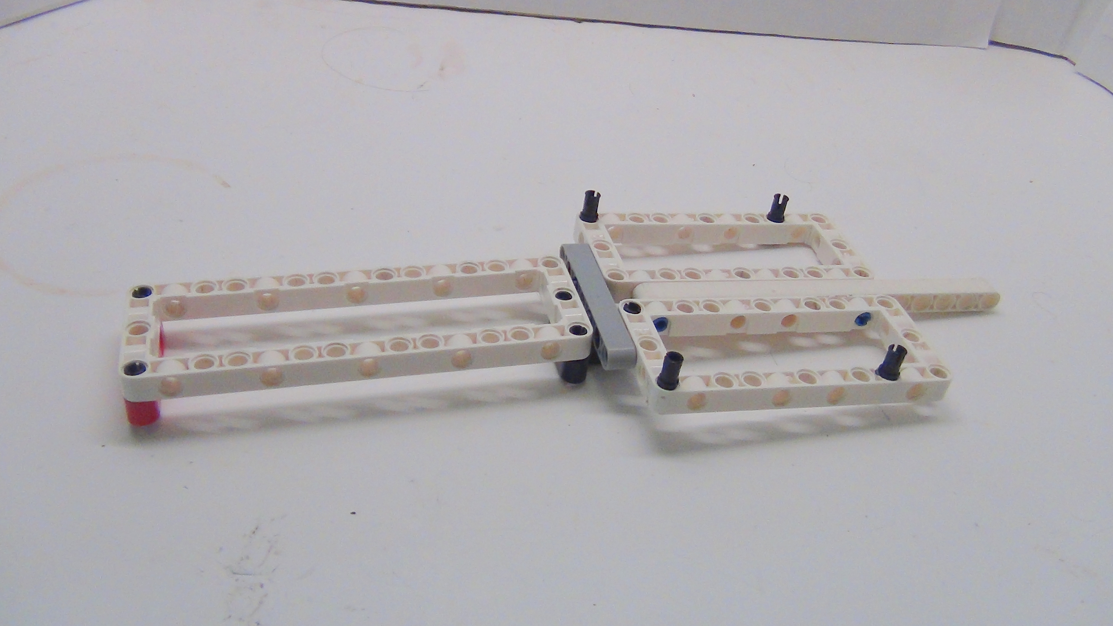
Рисунок 6. Робозмея
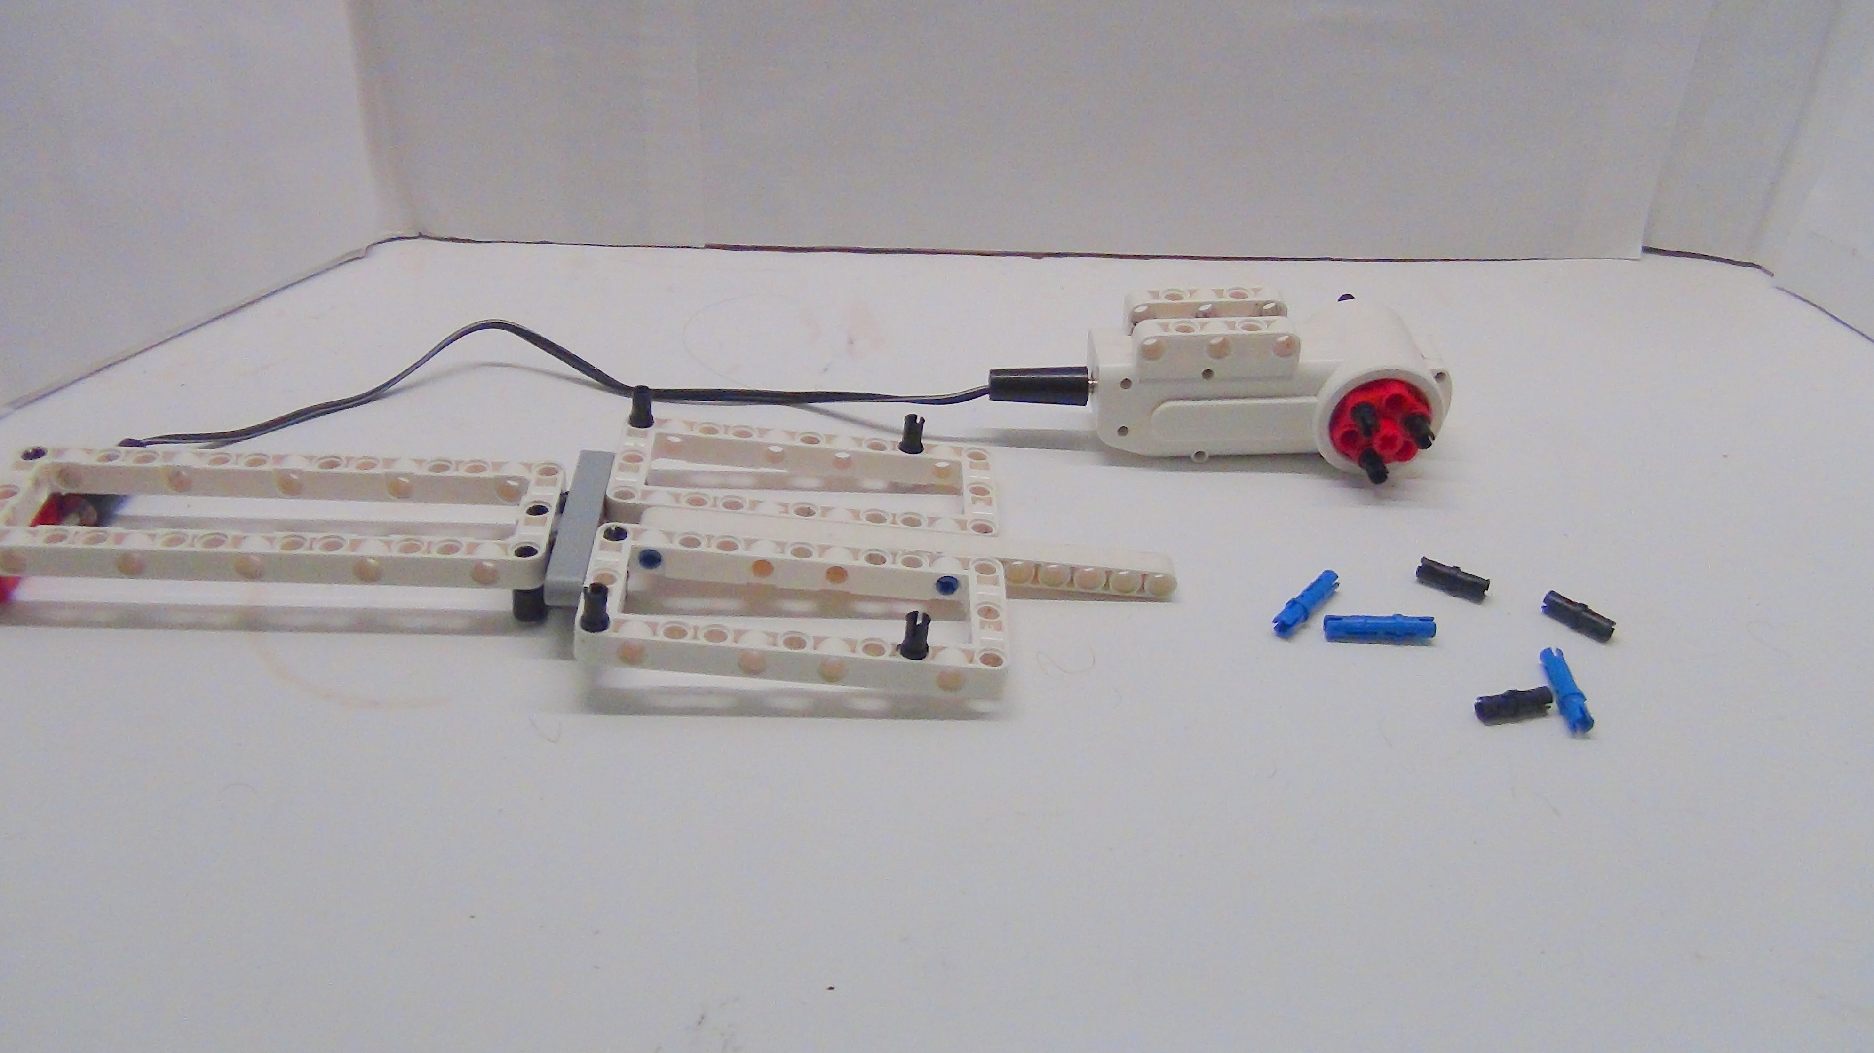
Рисунок 7. Робозмея
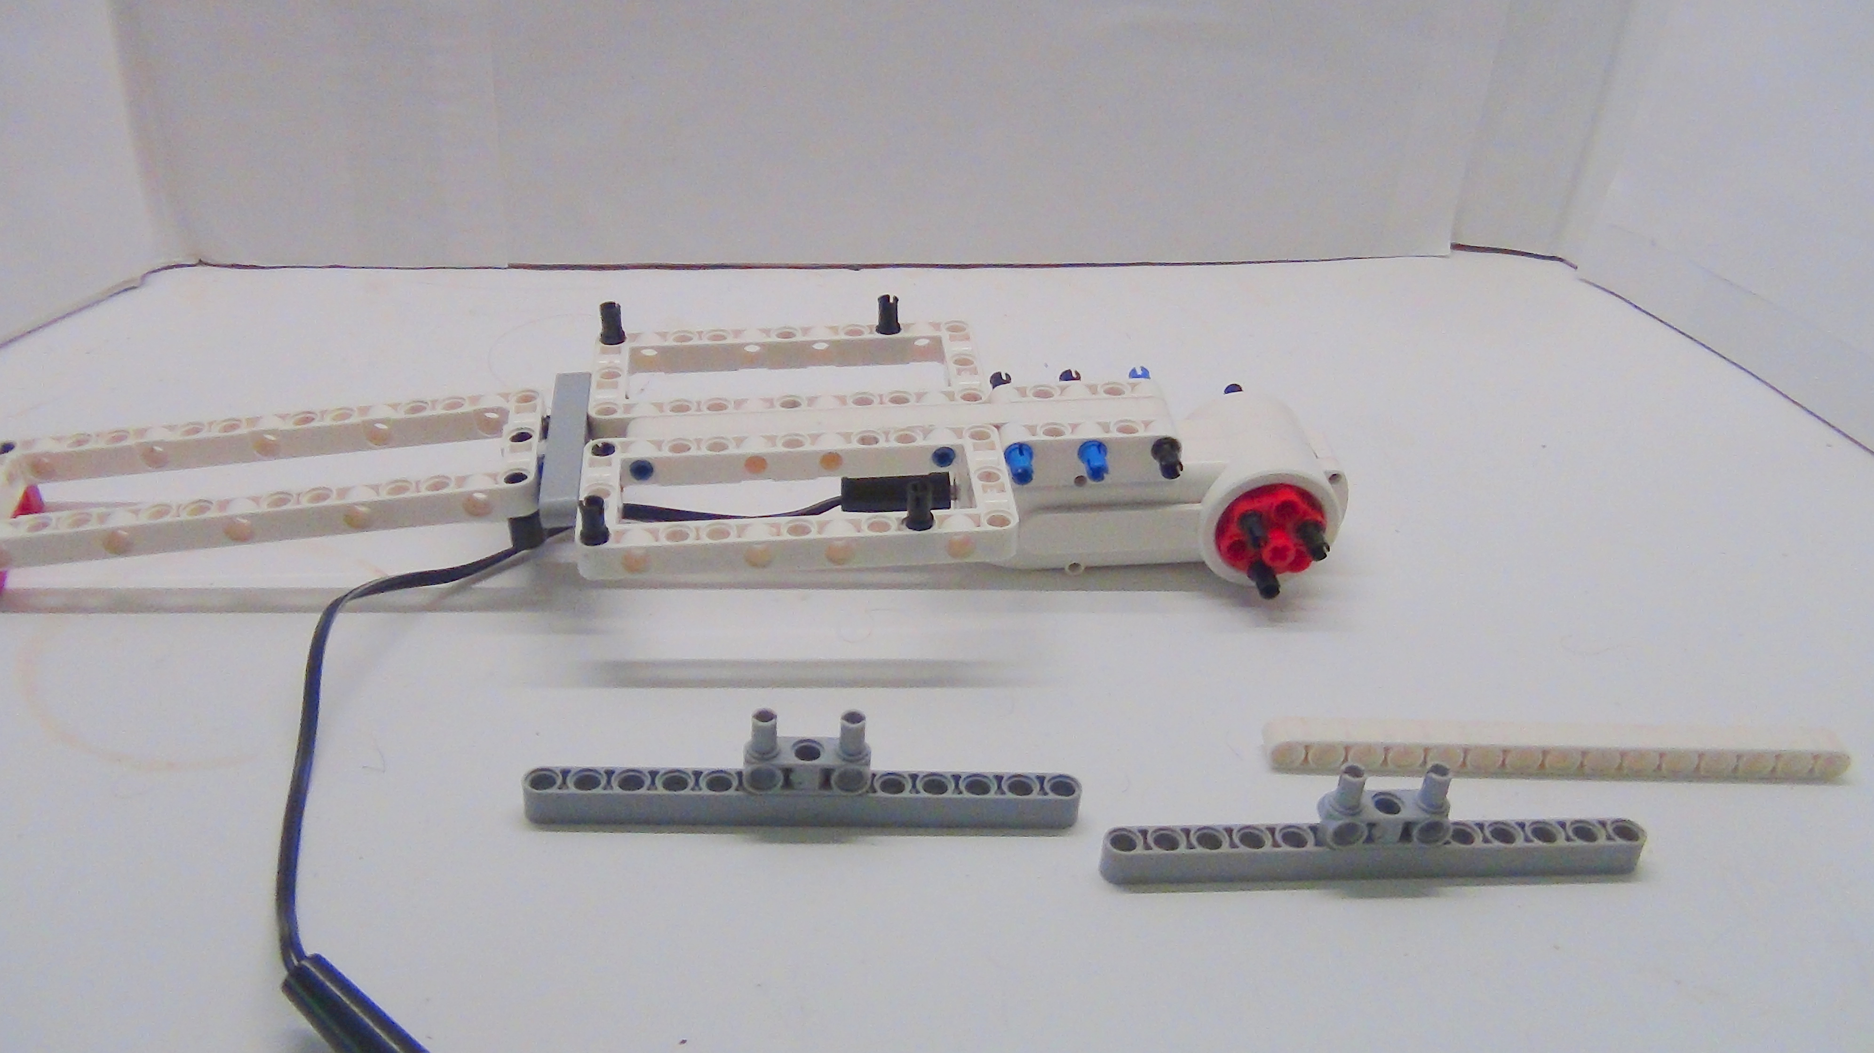
Рисунок 8. Робозмея
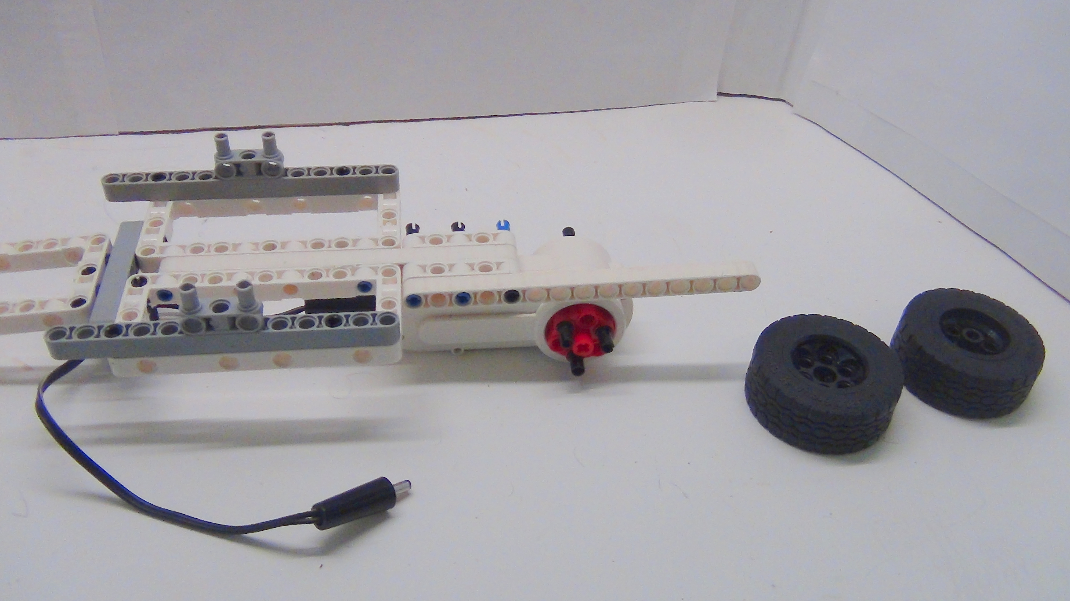
Рисунок 9. Робозмея
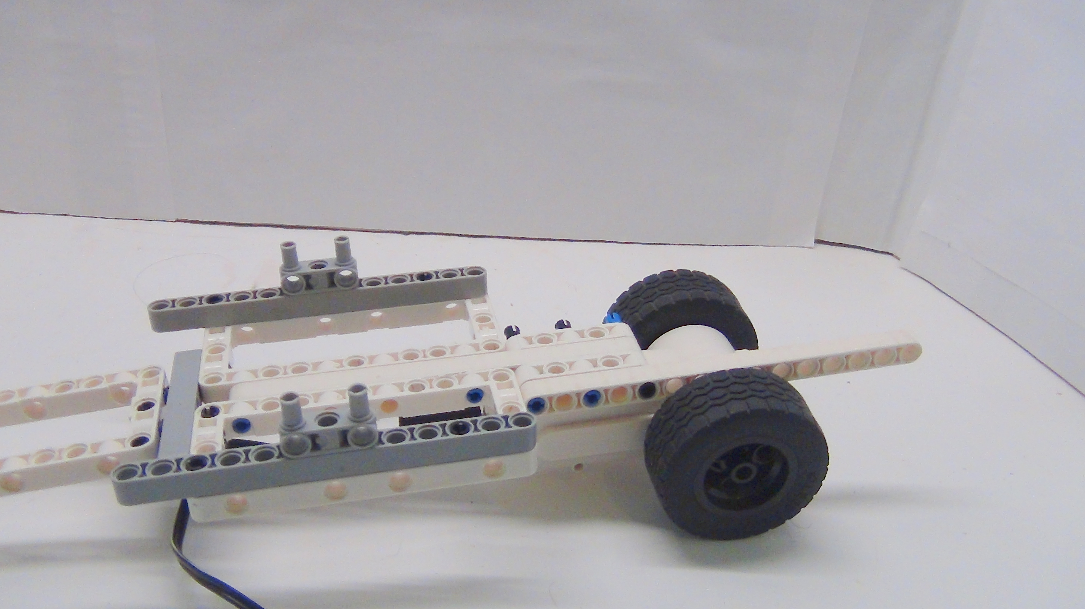
Рисунок 10. Робозмея
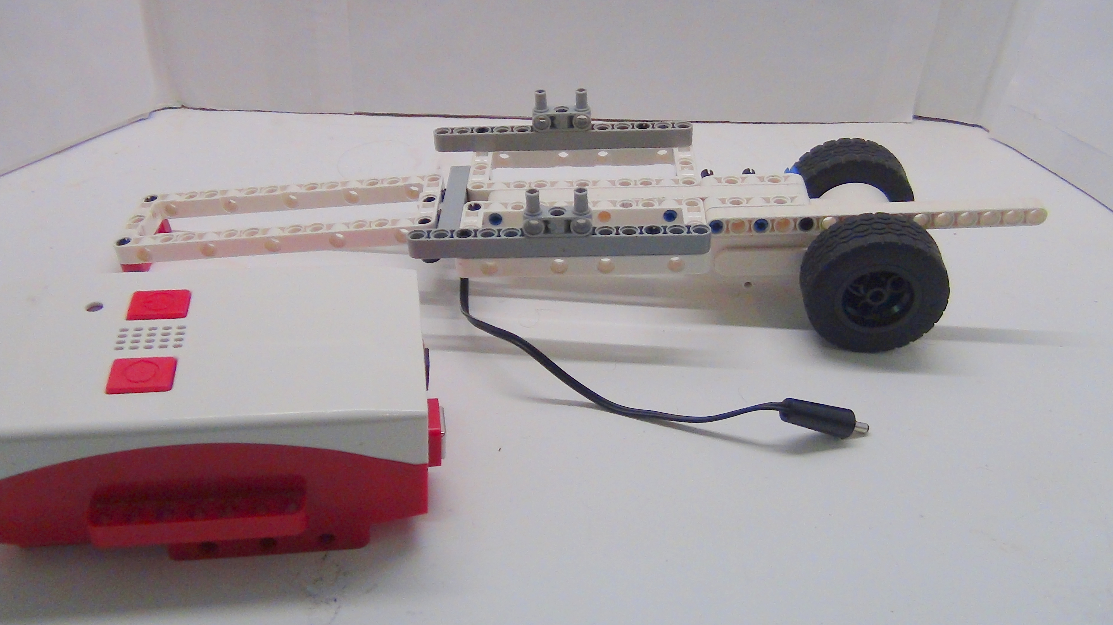
Рисунок 11. Робозмея
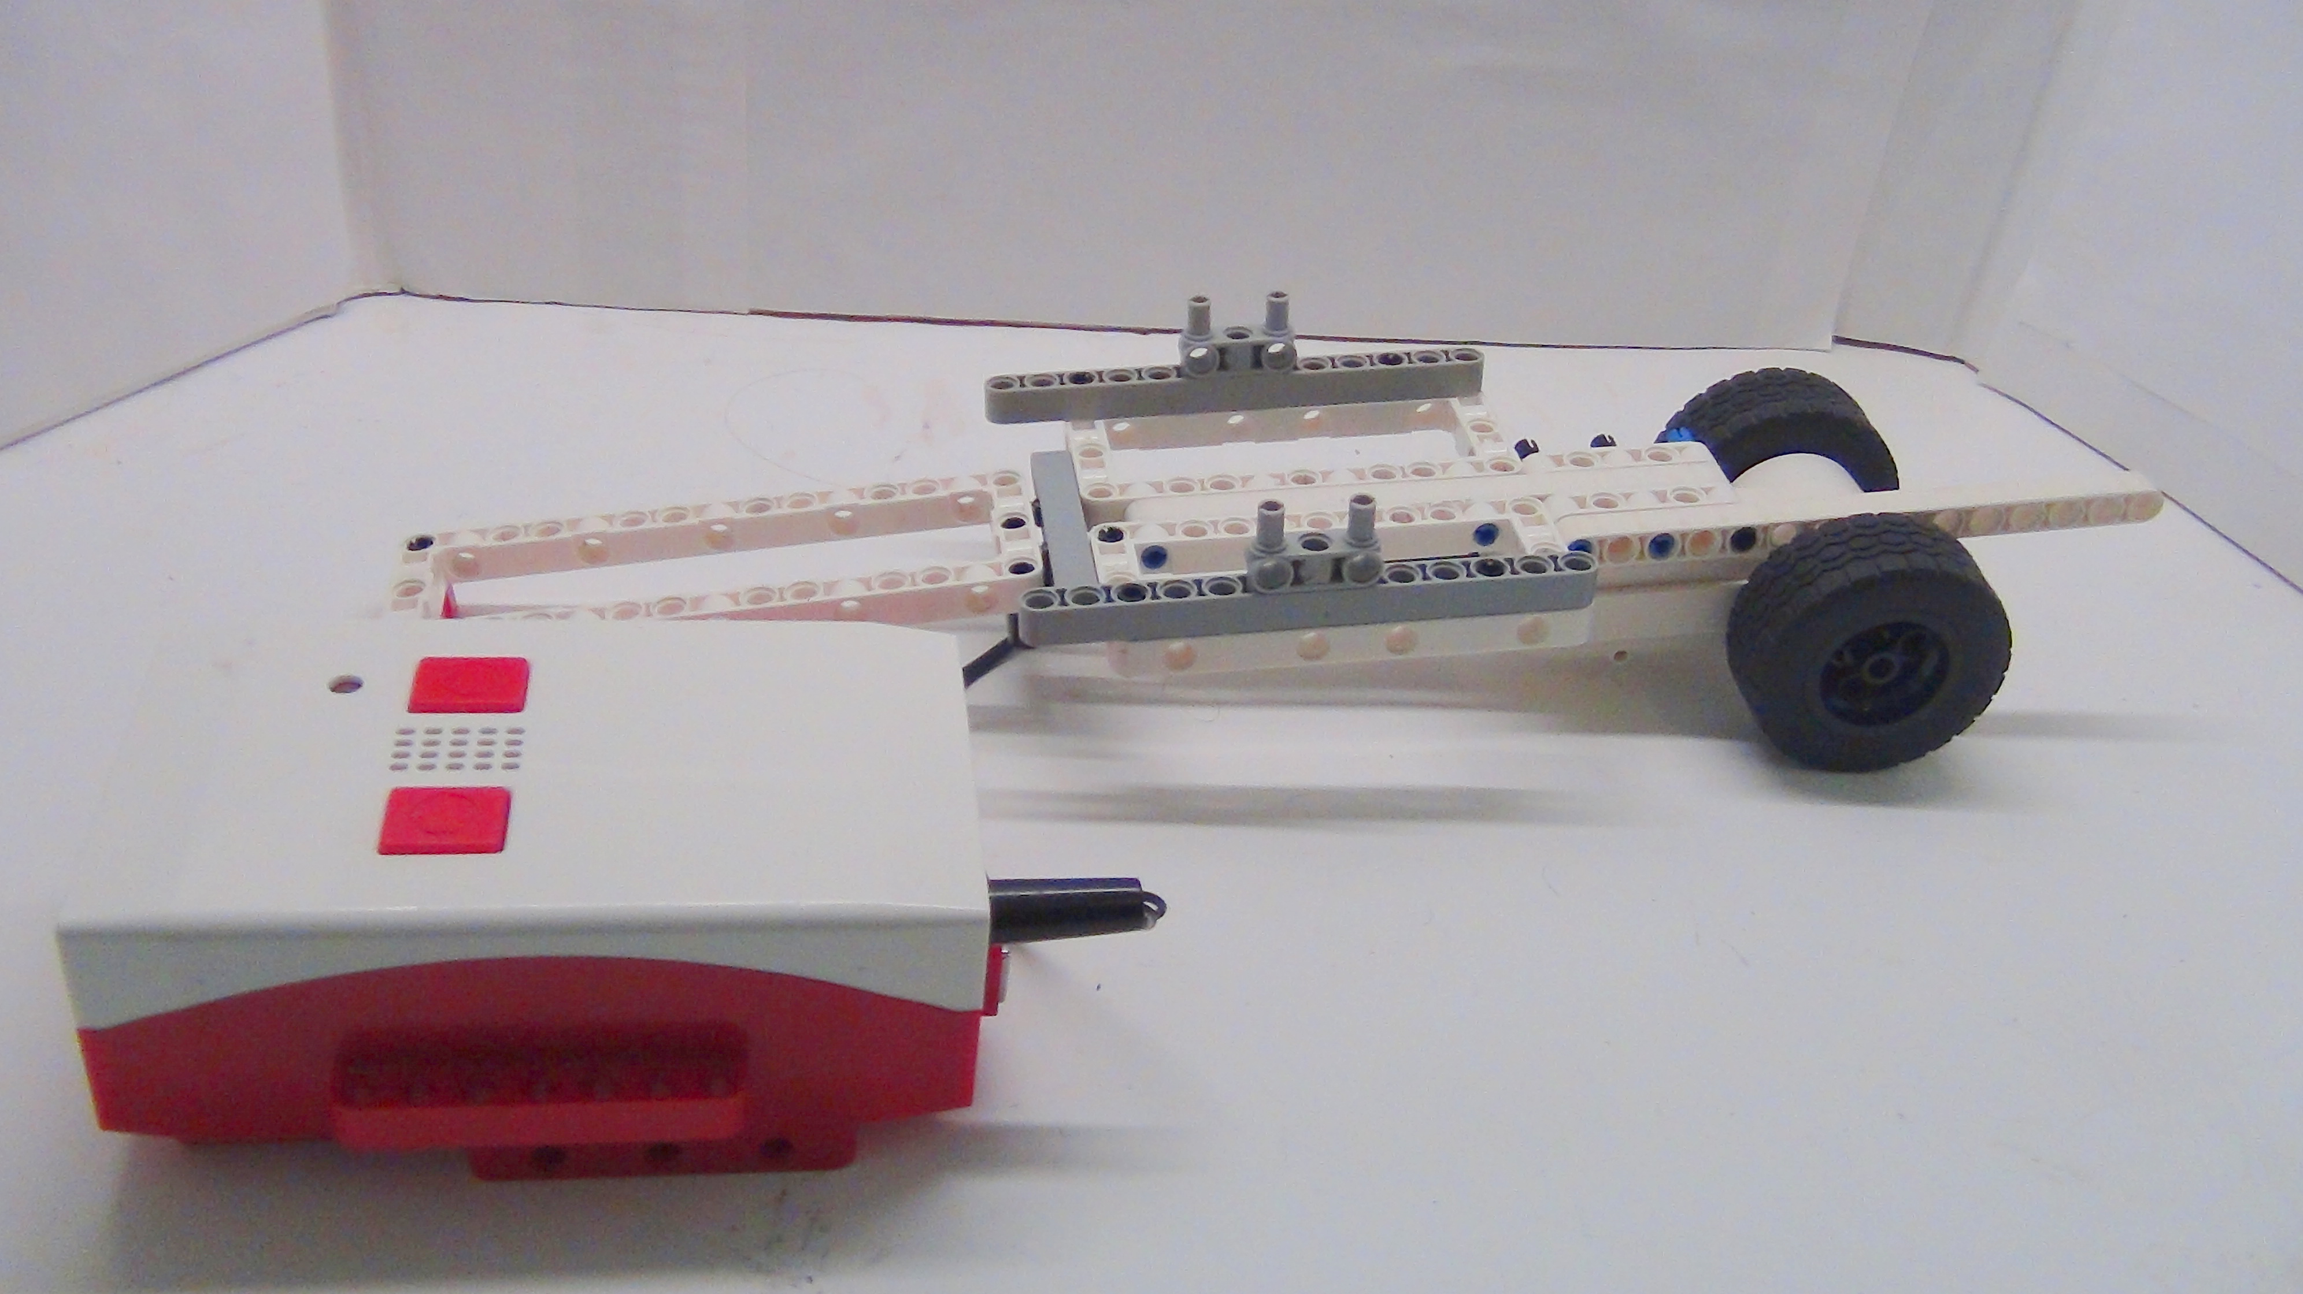
Рисунок 12. Робозмея
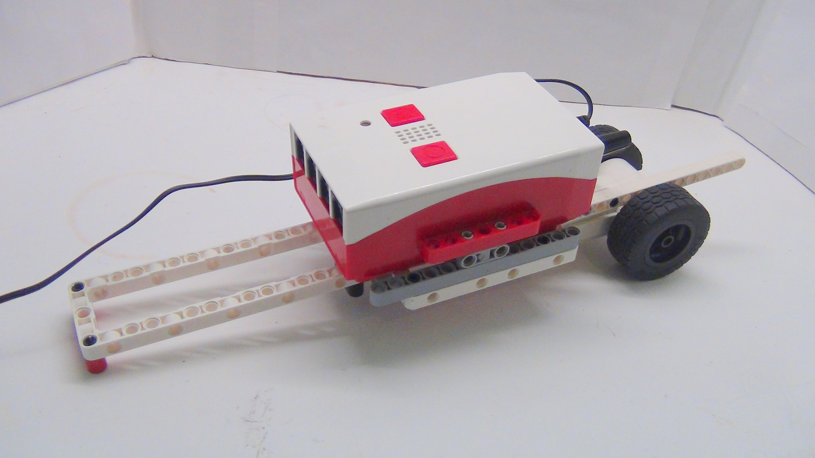
Рисунок 13. Робозмея
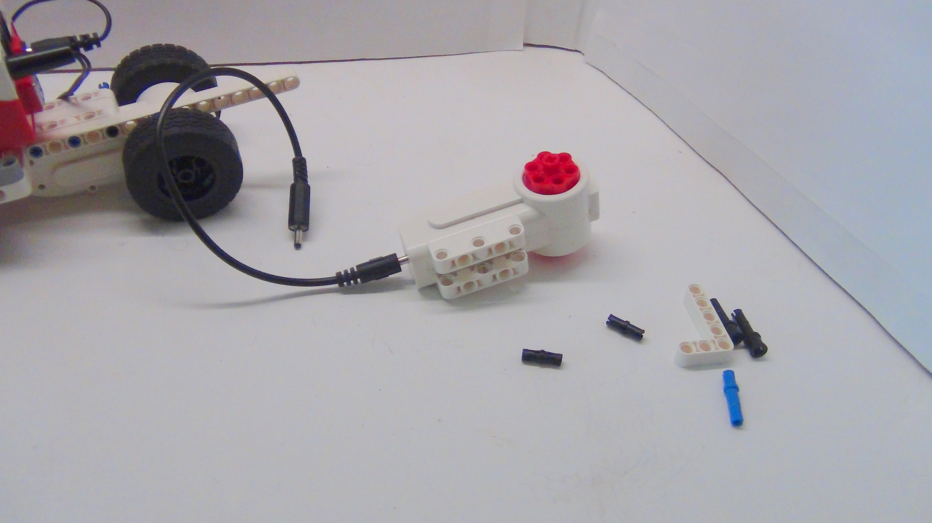
Рисунок 14. Робозмея
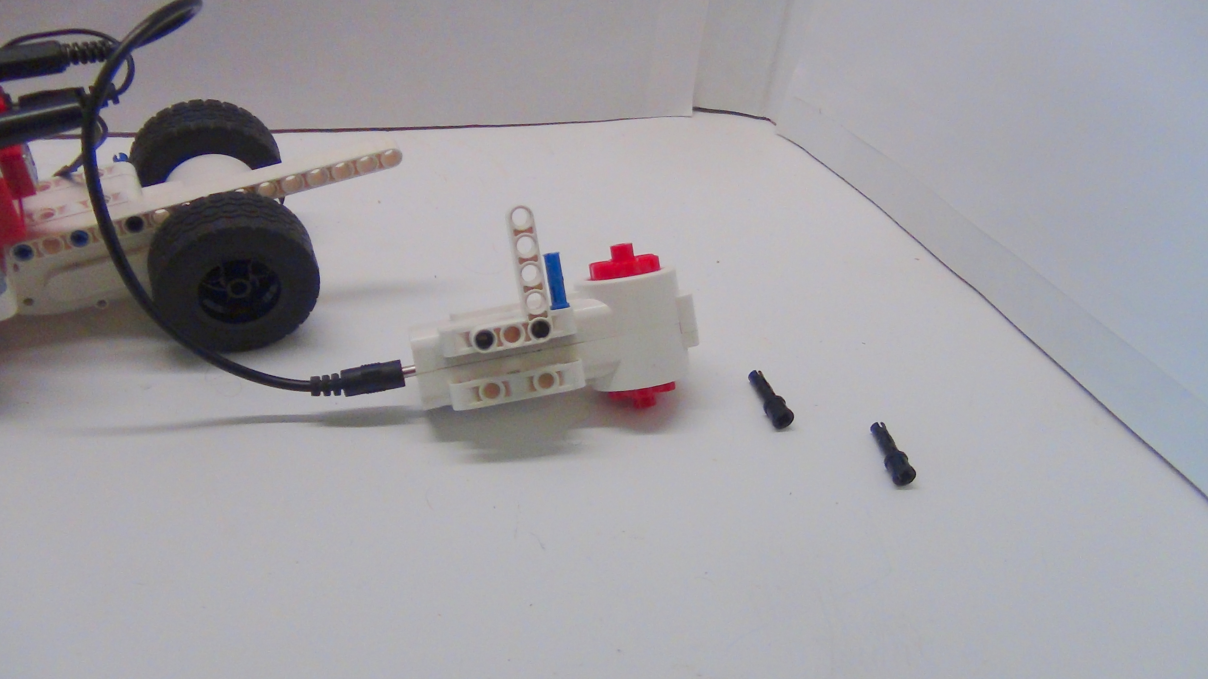
Рисунок 15. Робозмея
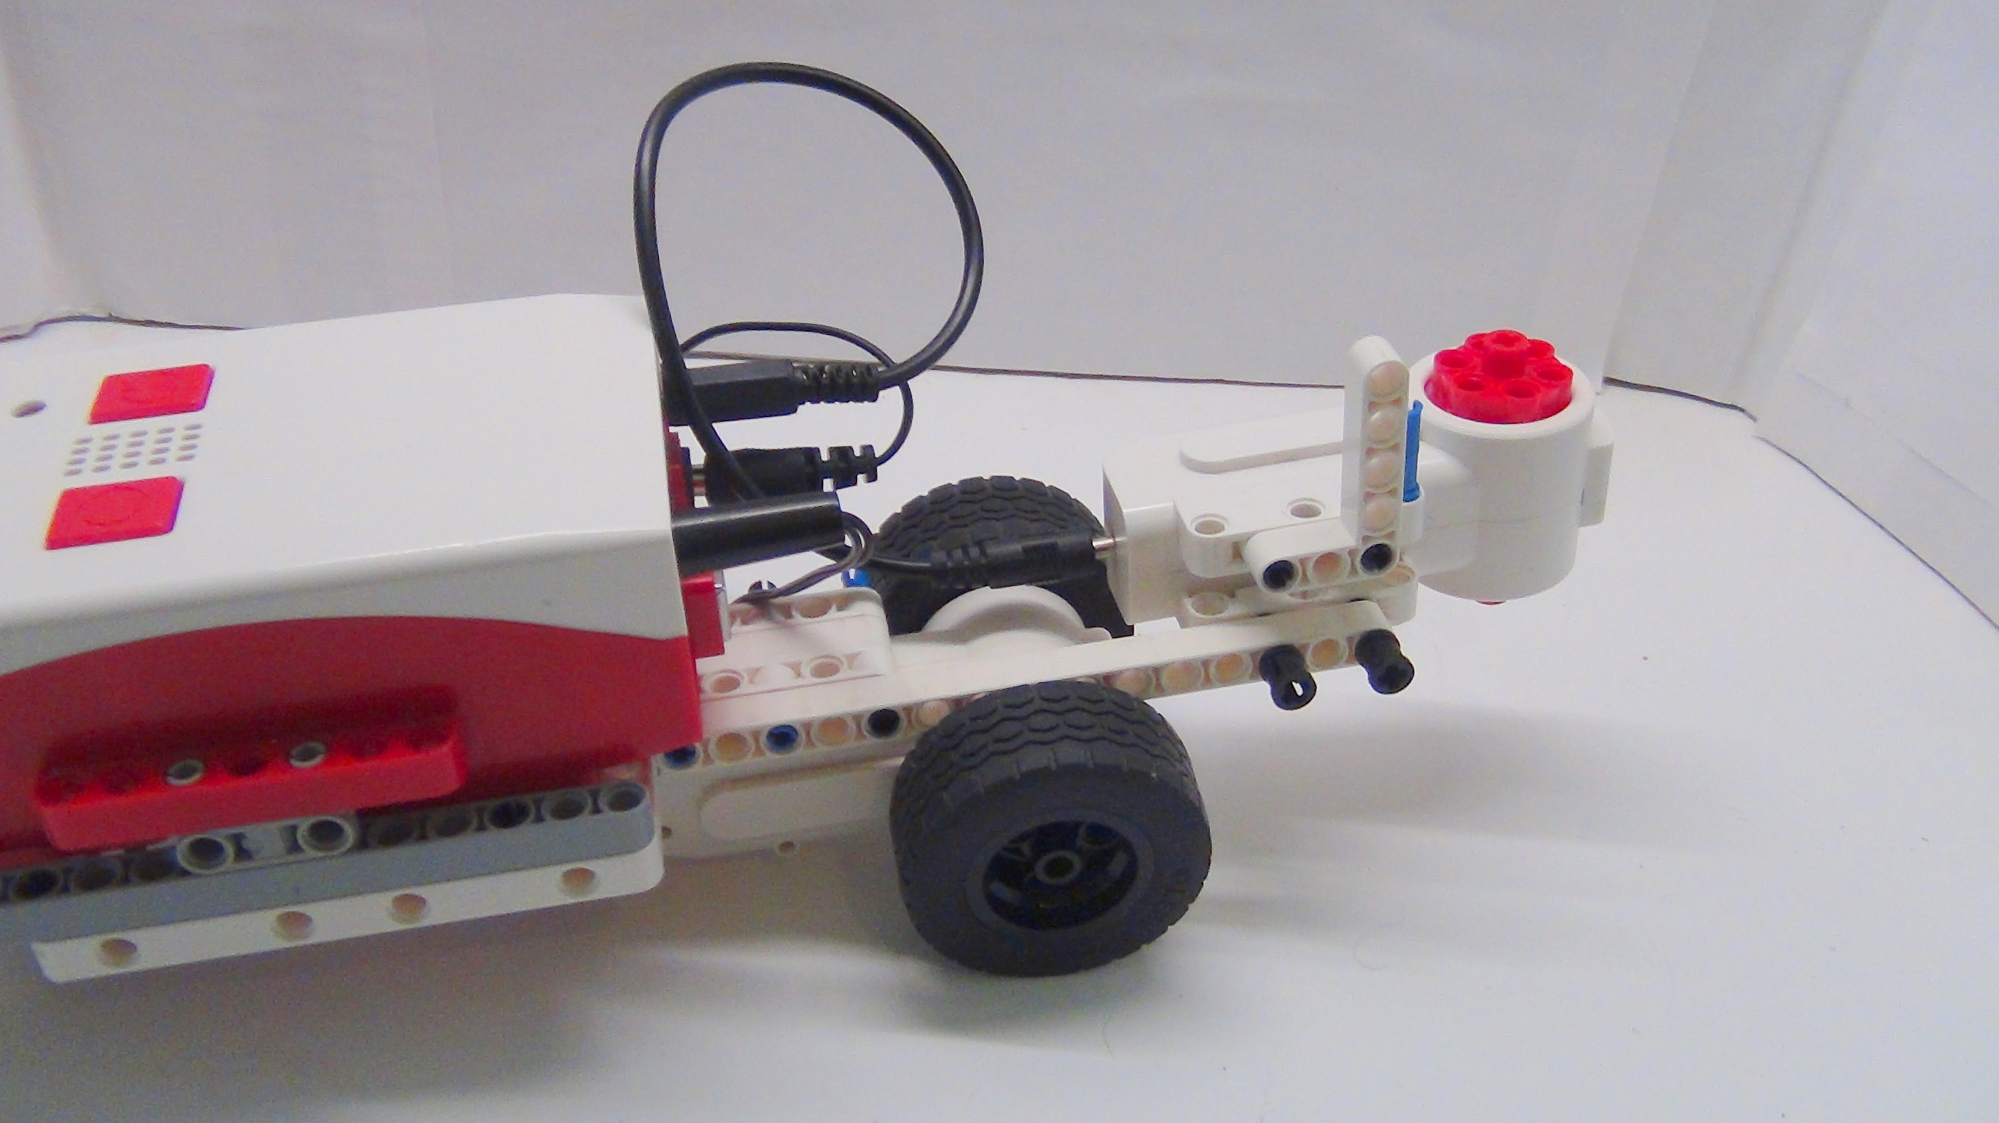
Рисунок 16. Робозмея
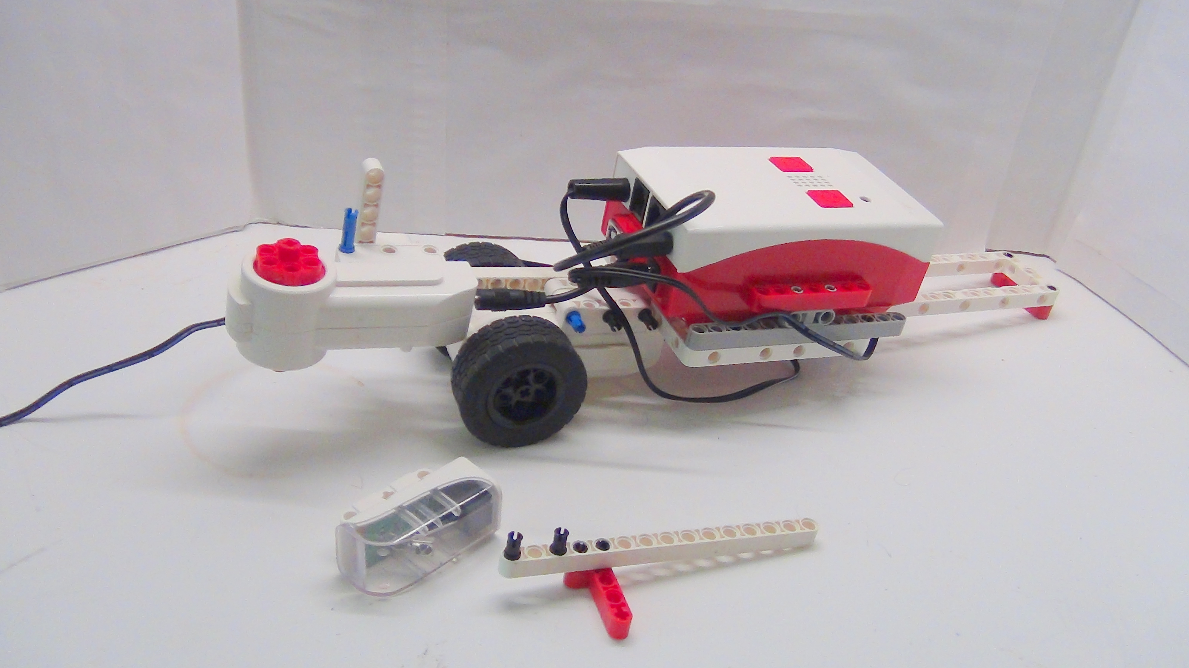
Рисунок 17. Робозмея
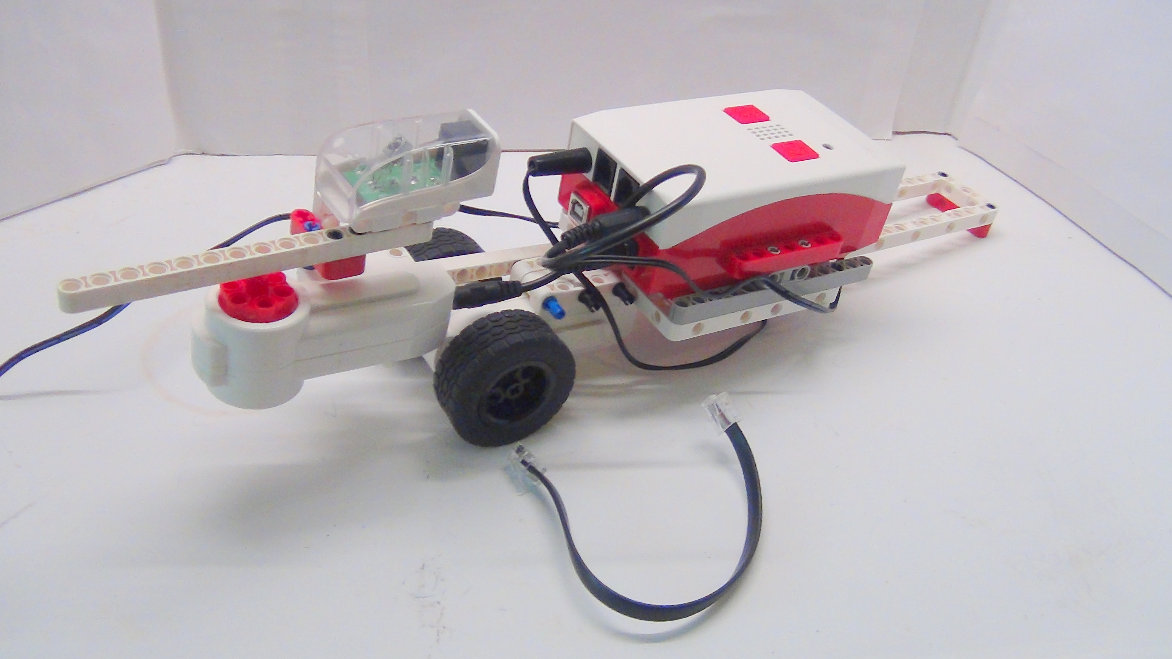
Рисунок 18. Робозмея
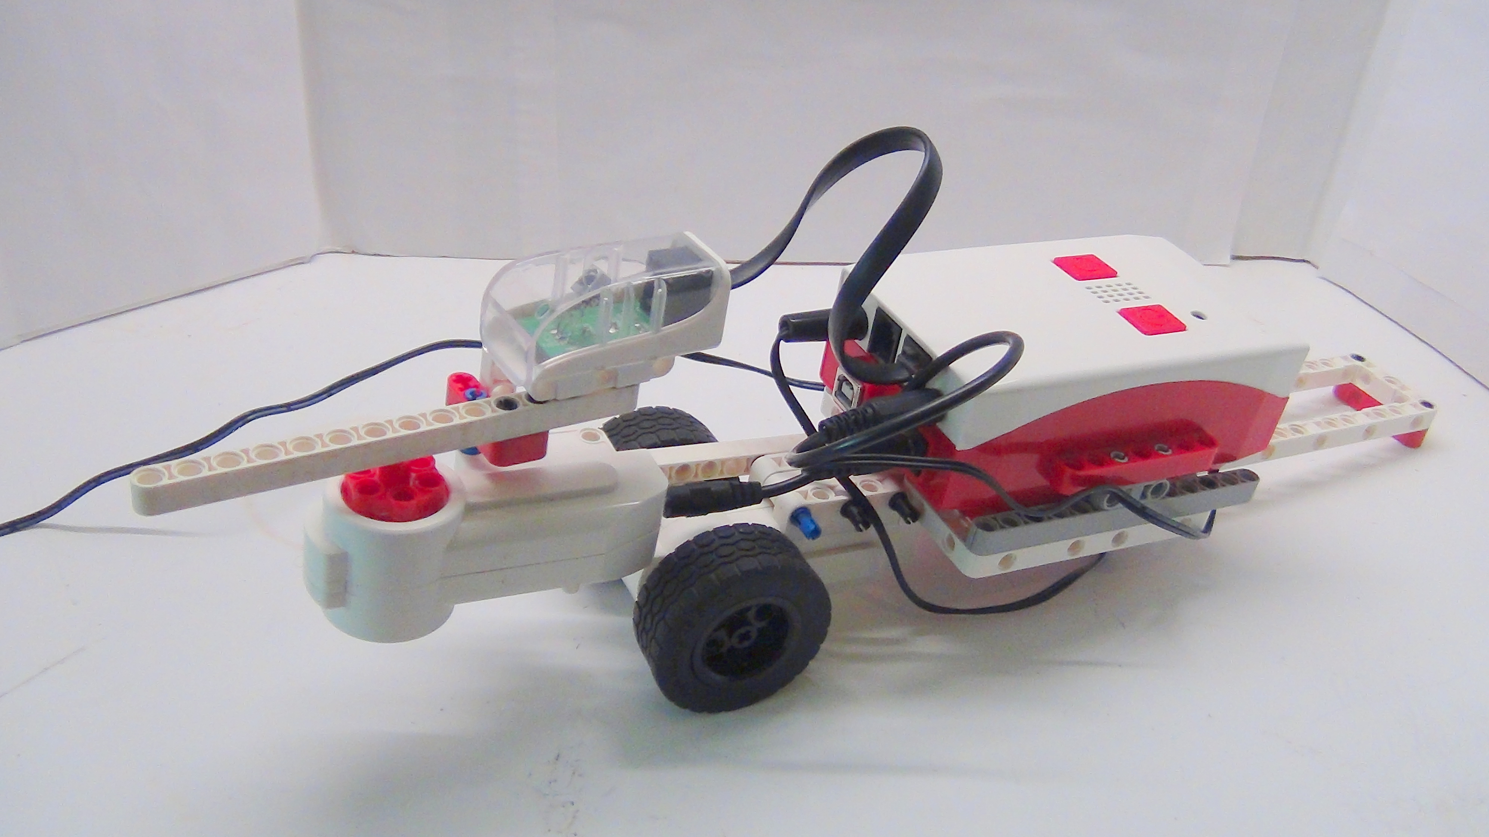
Рисунок 19. Робозмея
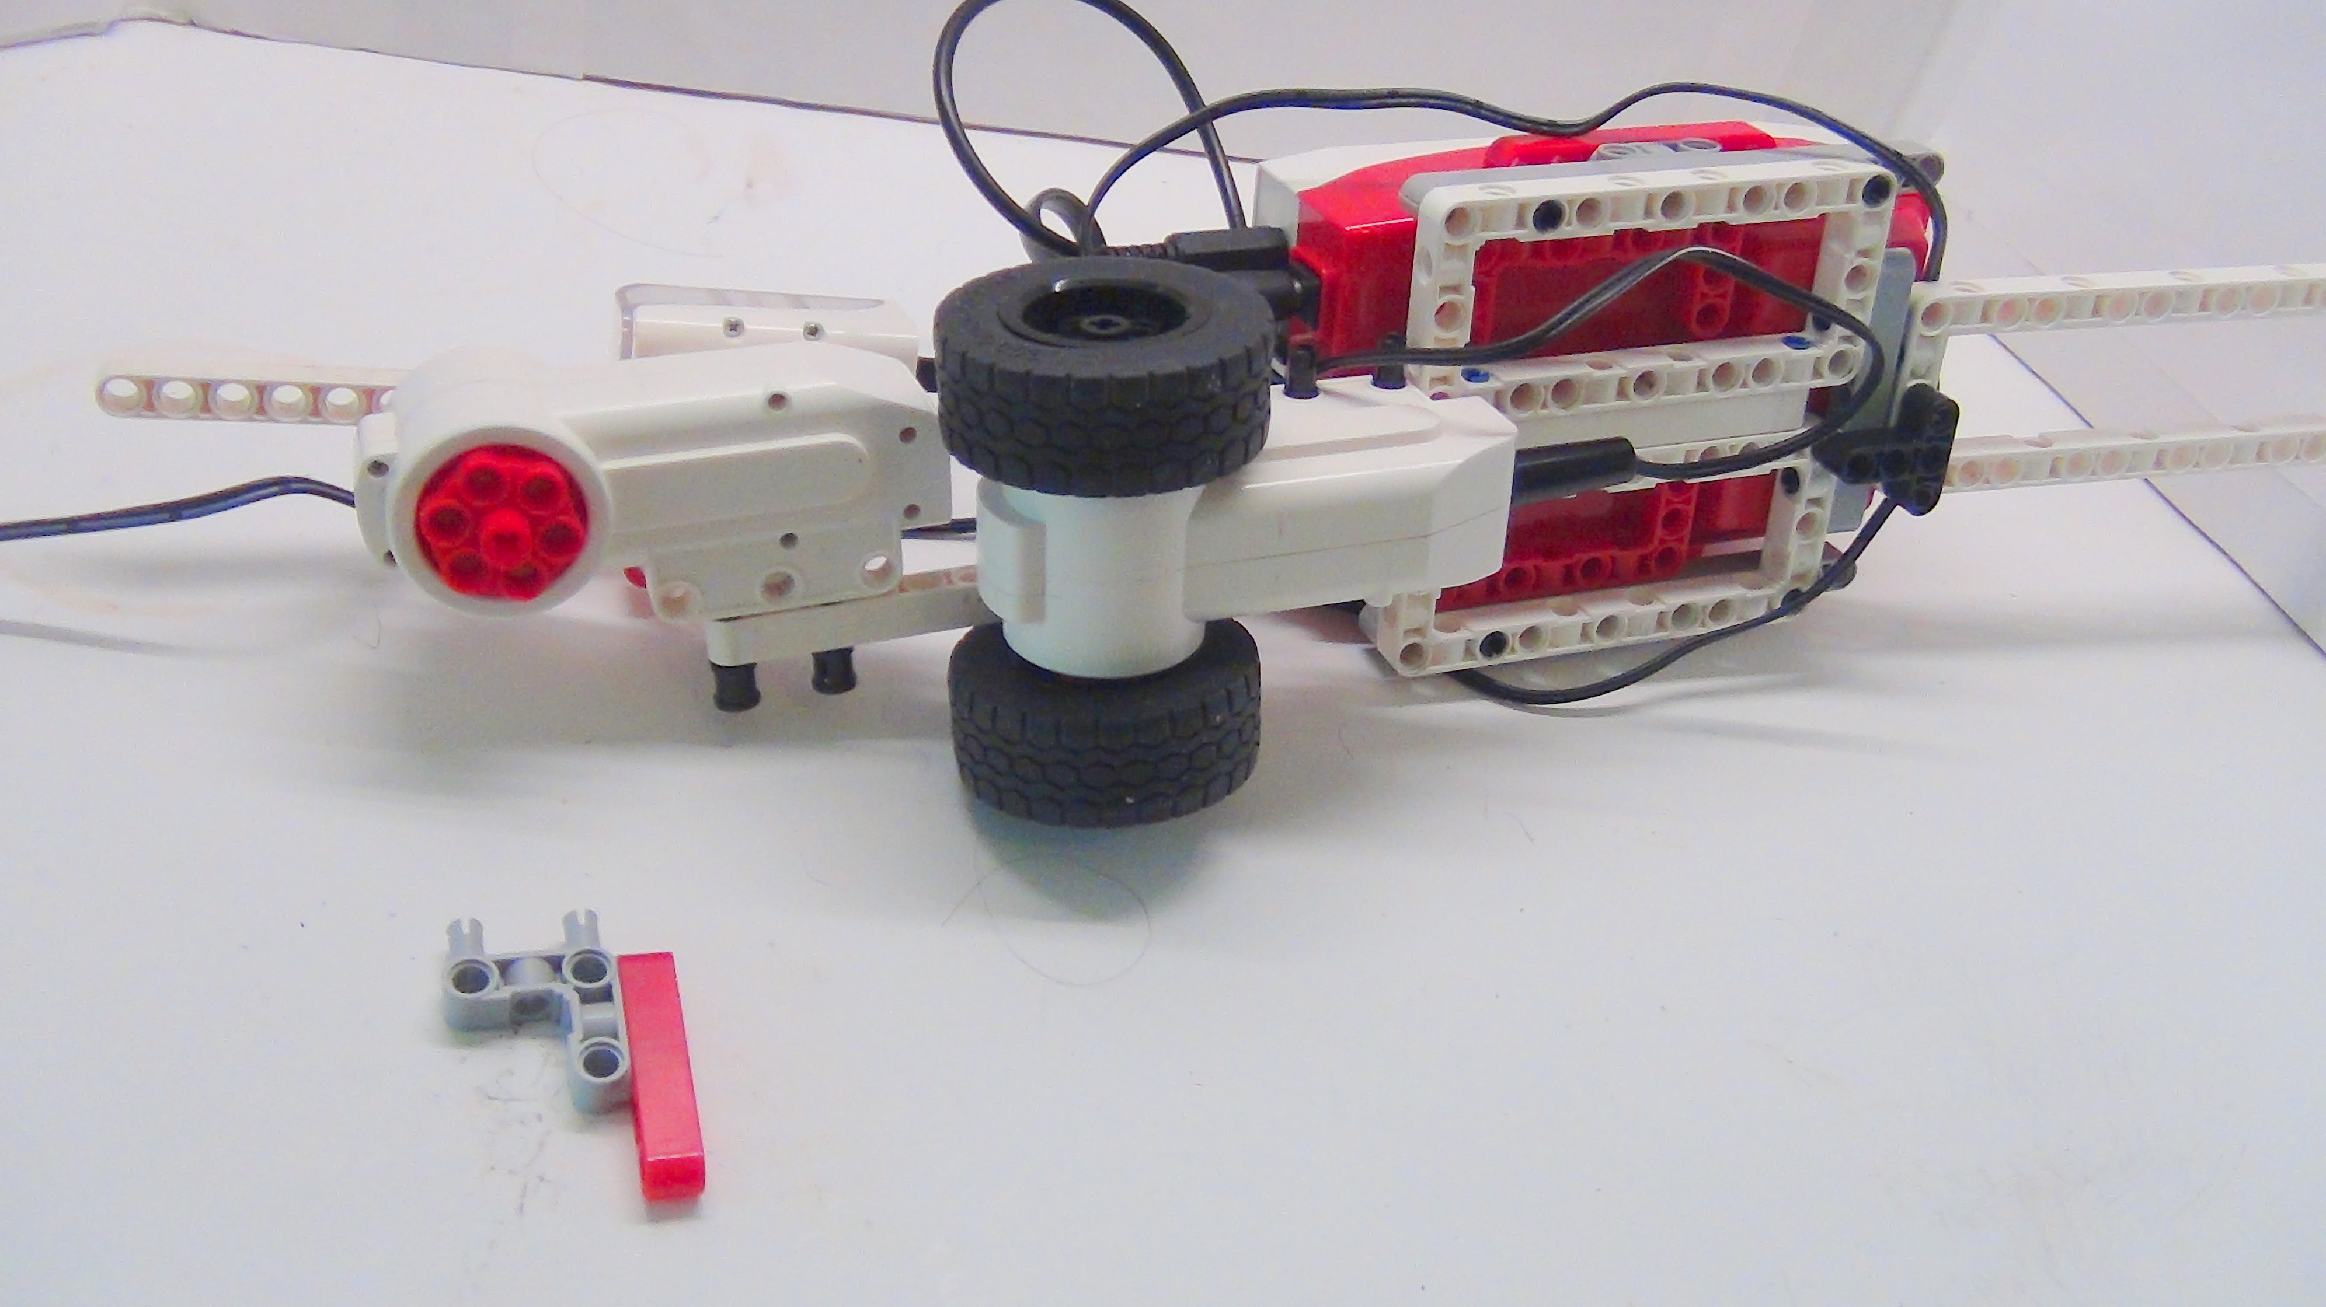
Рисунок 20. Робозмея
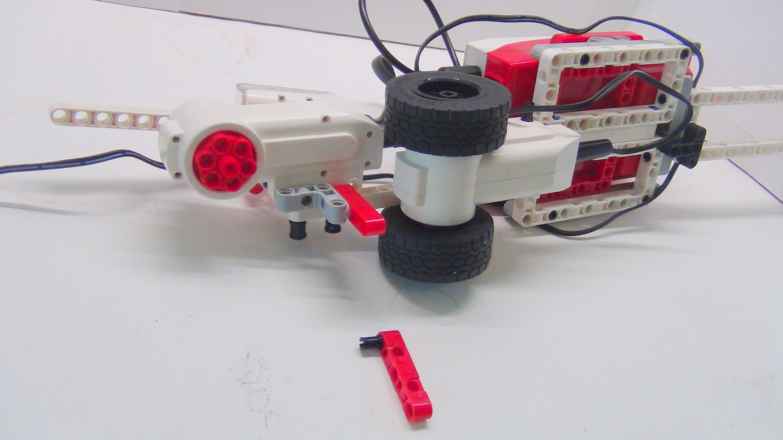
Рисунок 21. Робозмея
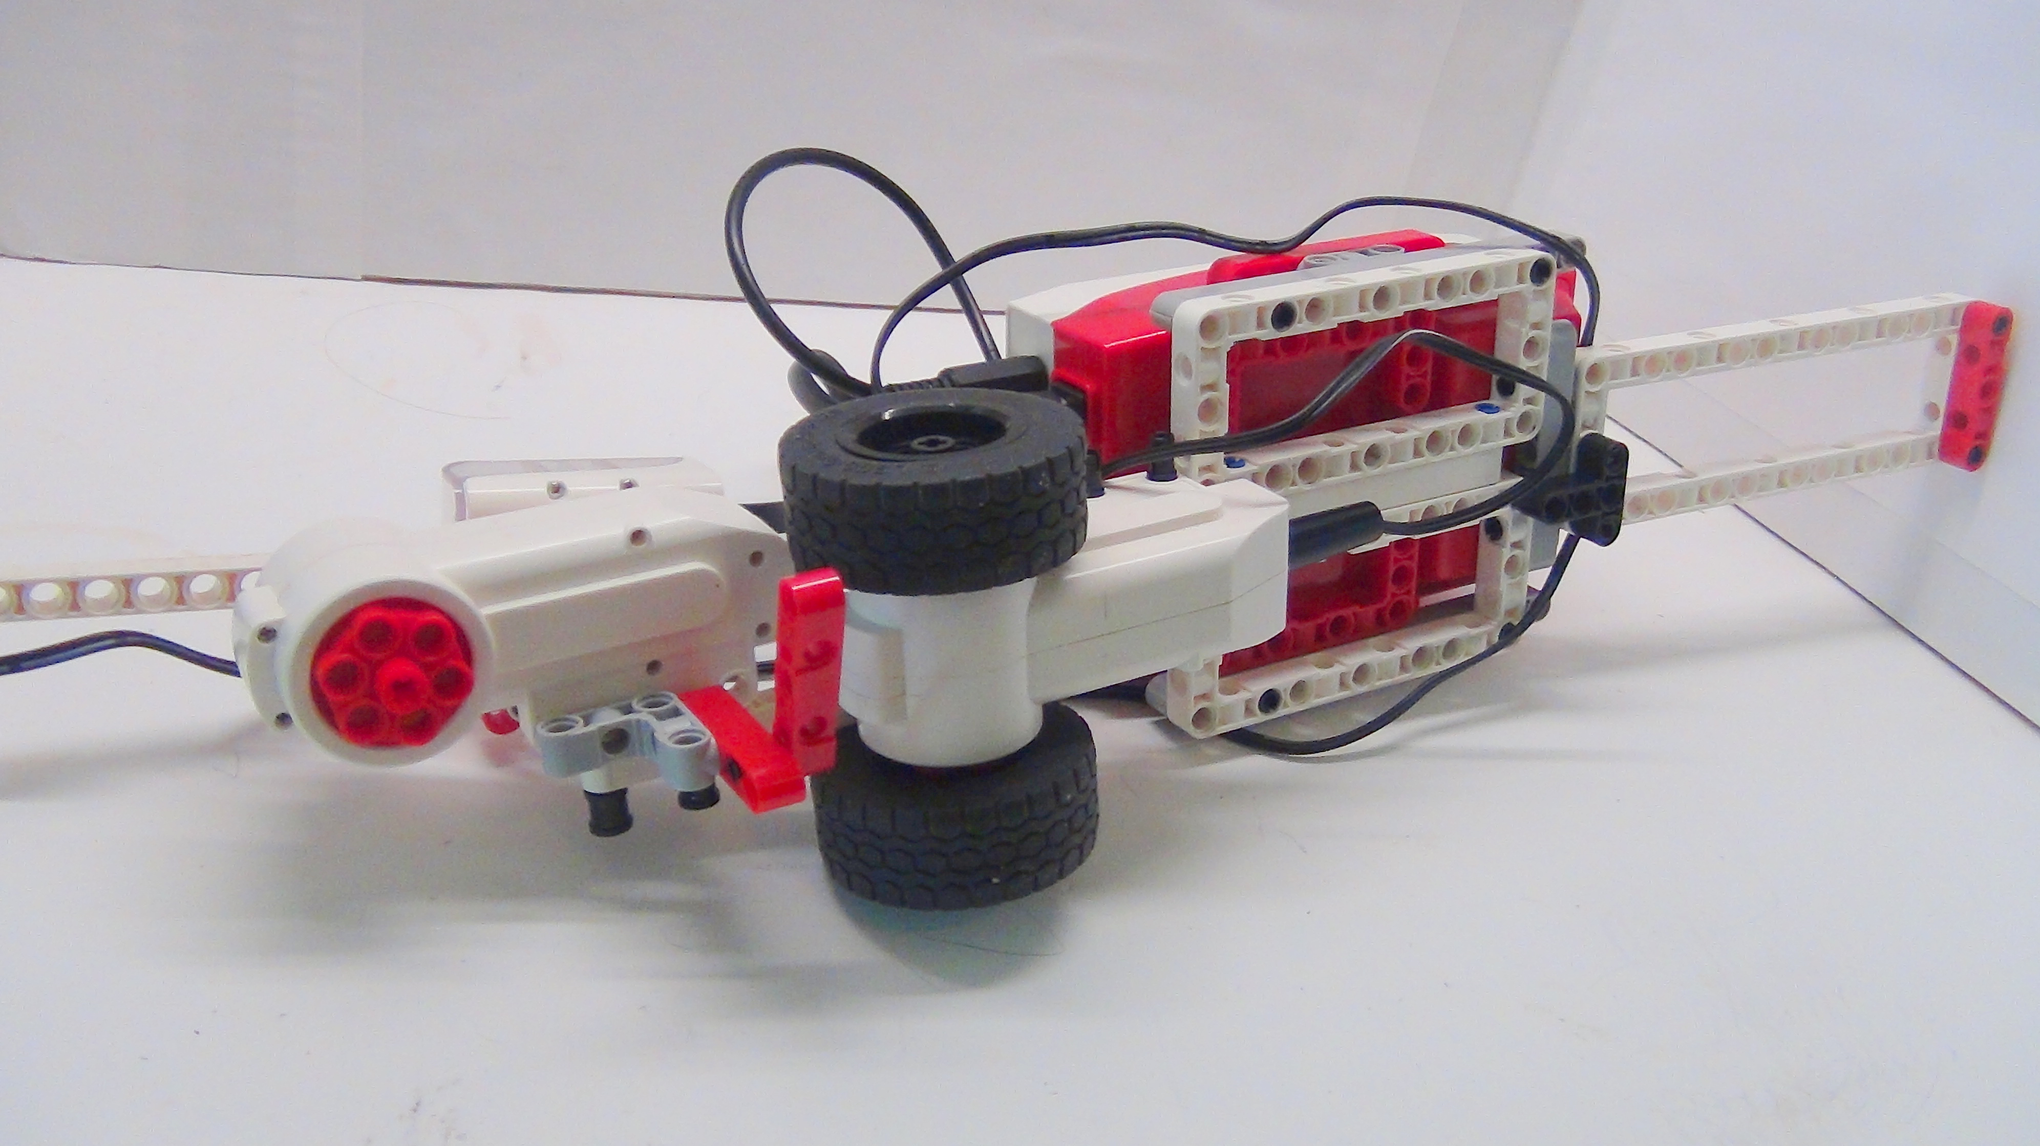
Рисунок 22. Робозмея
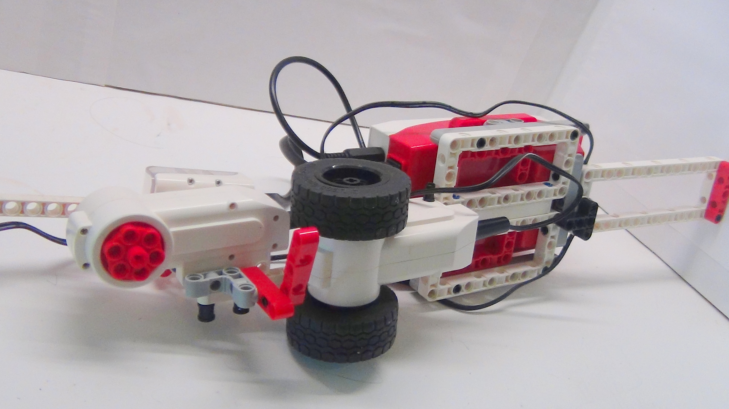
Рисунок 23. Робозмея
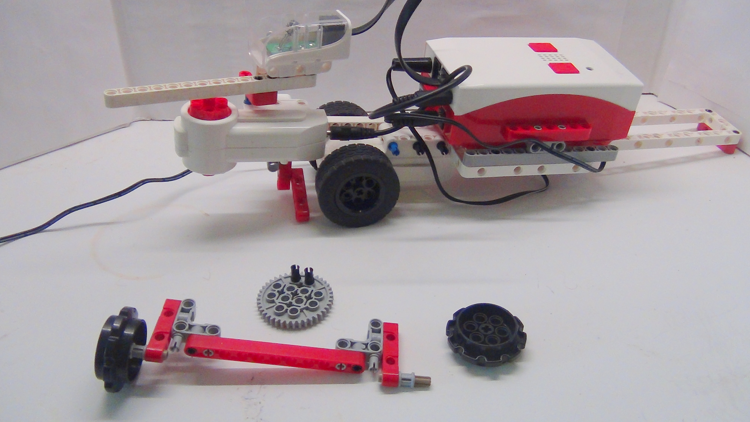
Рисунок 24. Робозмея
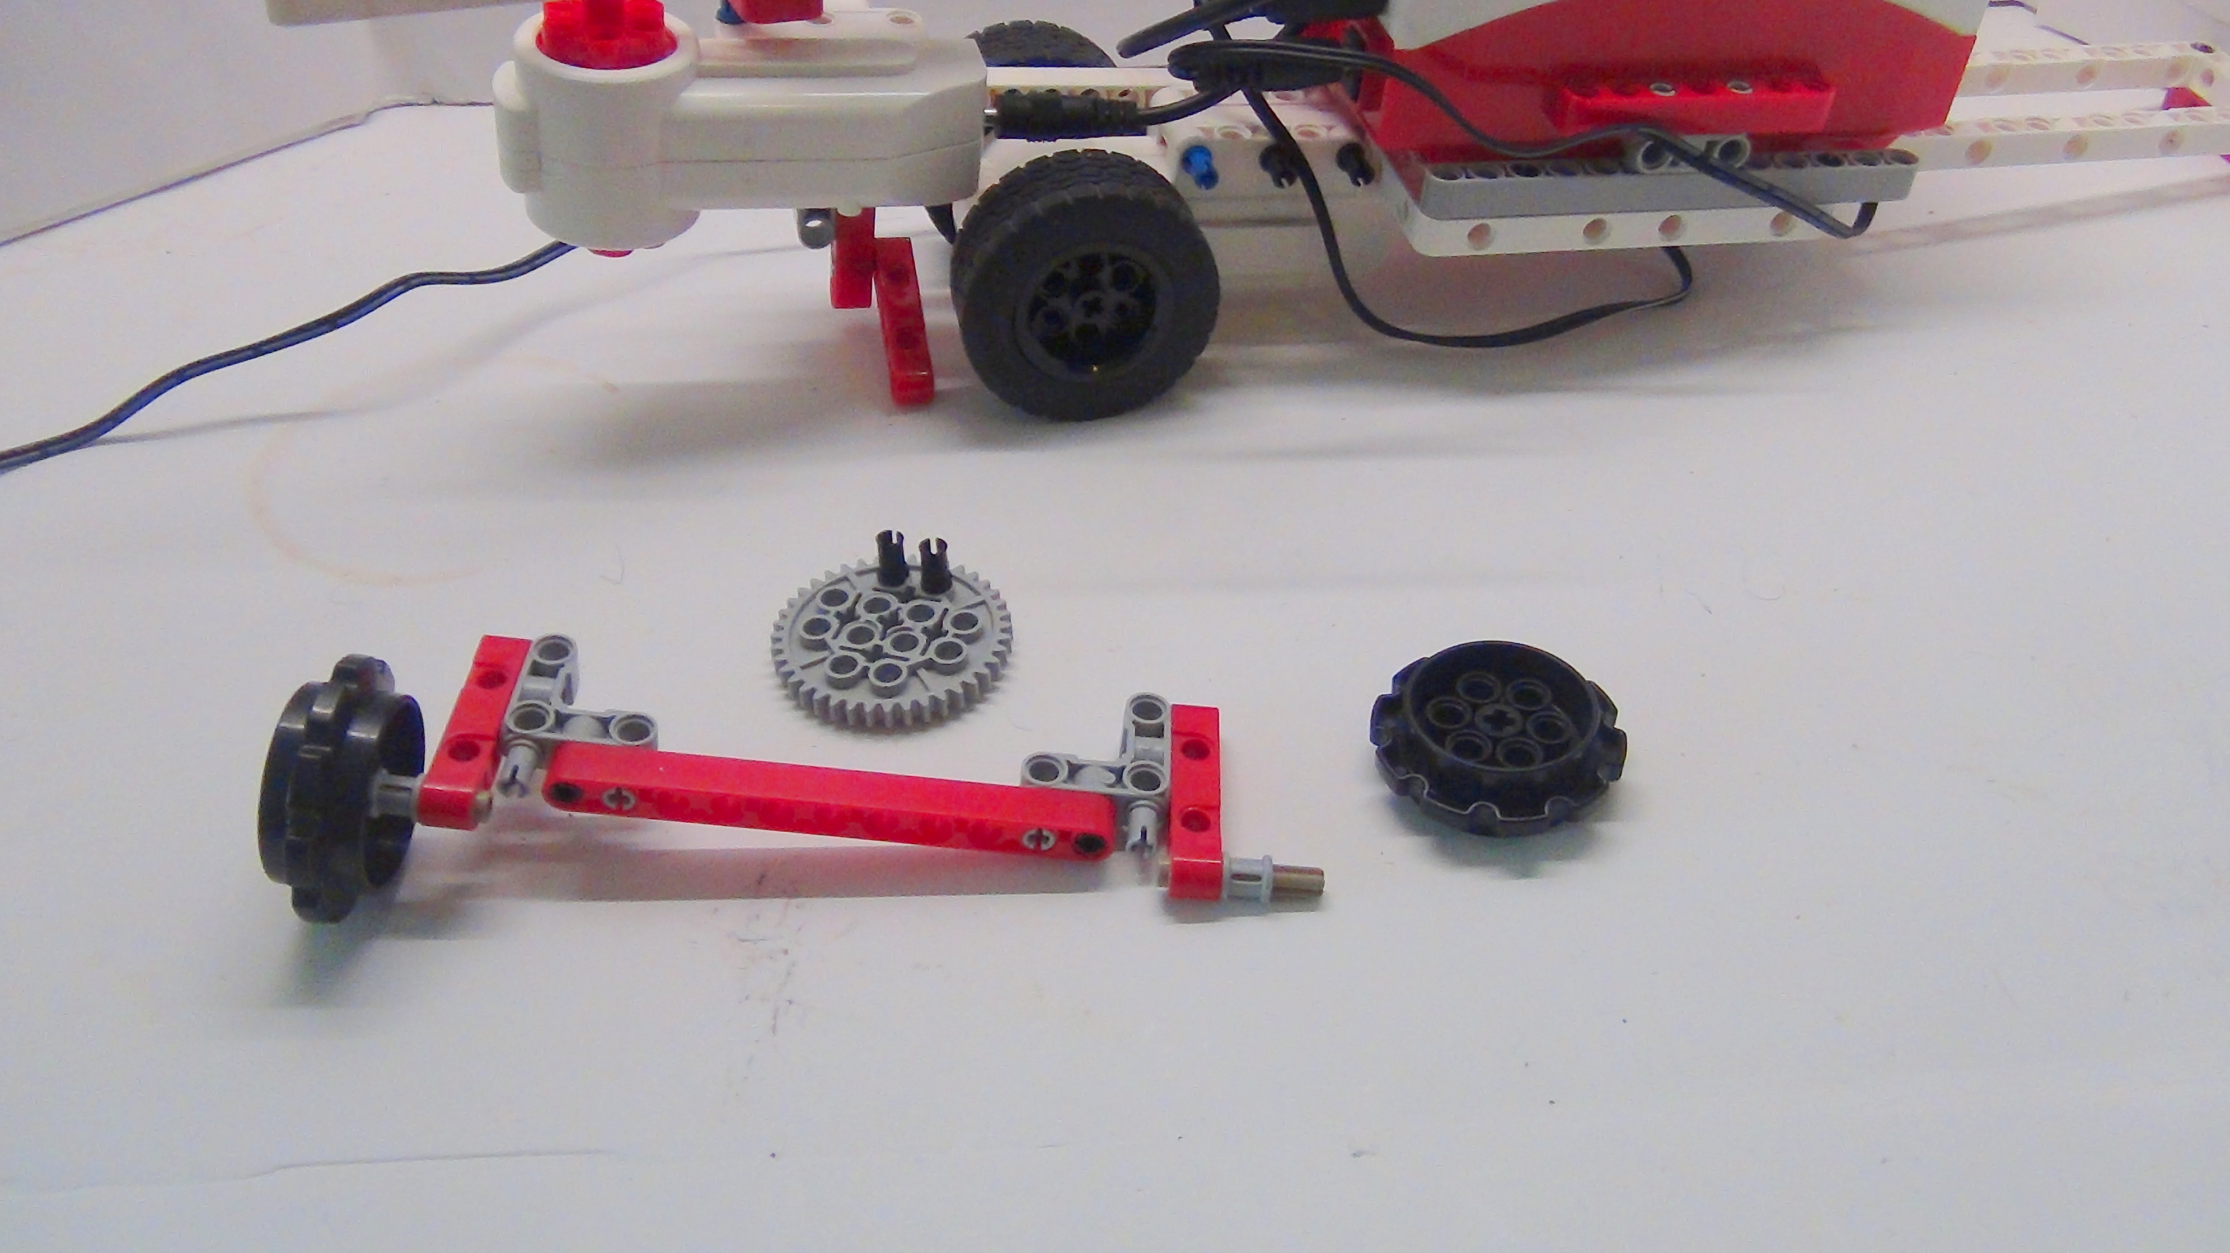
Рисунок 25. Робозмея
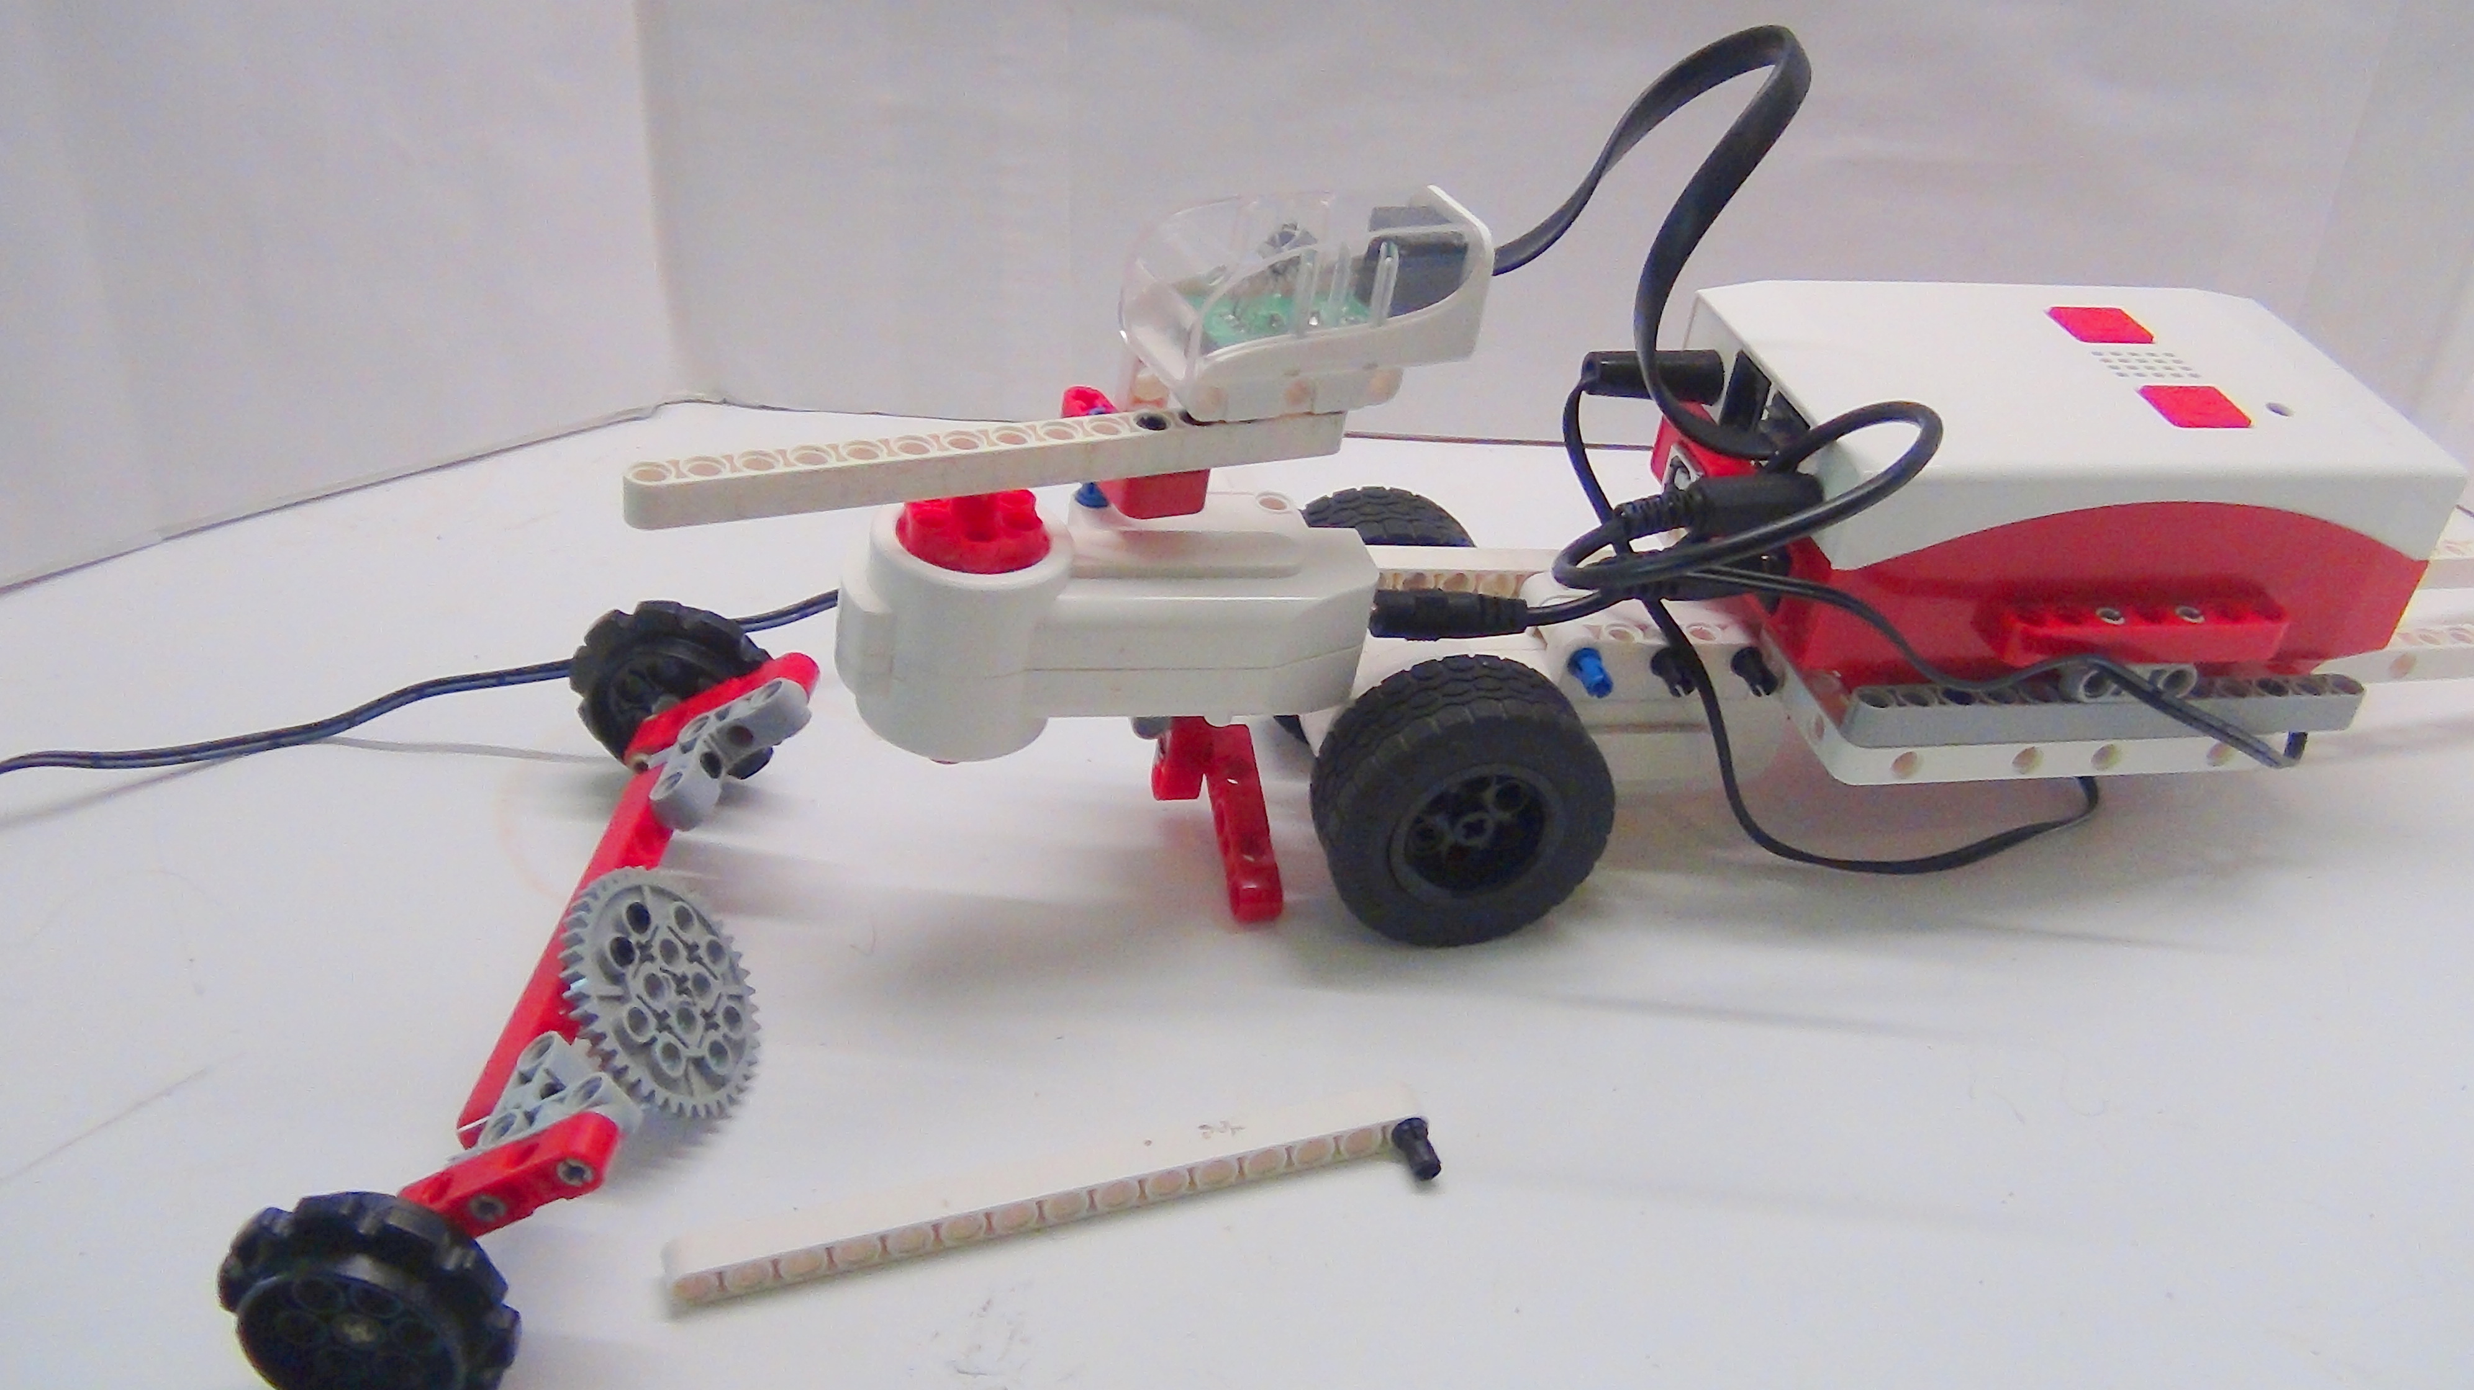
Рисунок 26. Робозмея
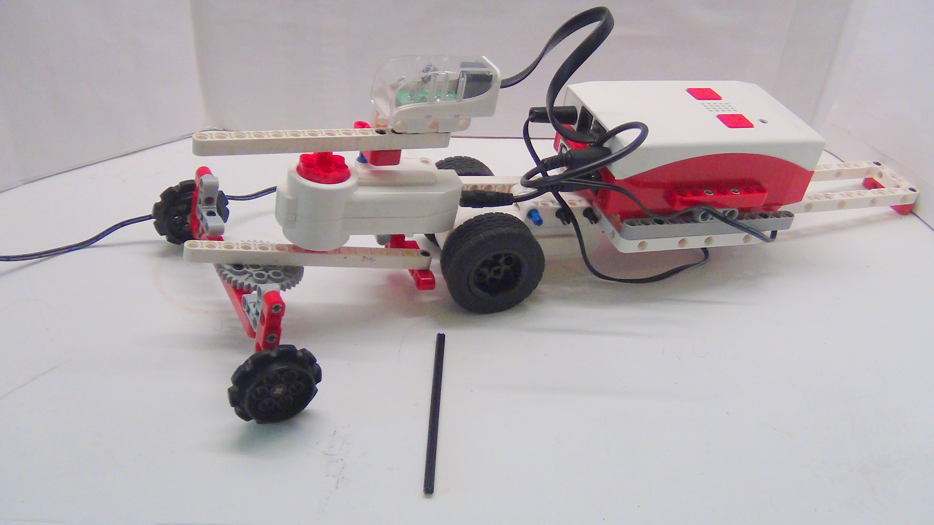
Рисунок 27. Робозмея
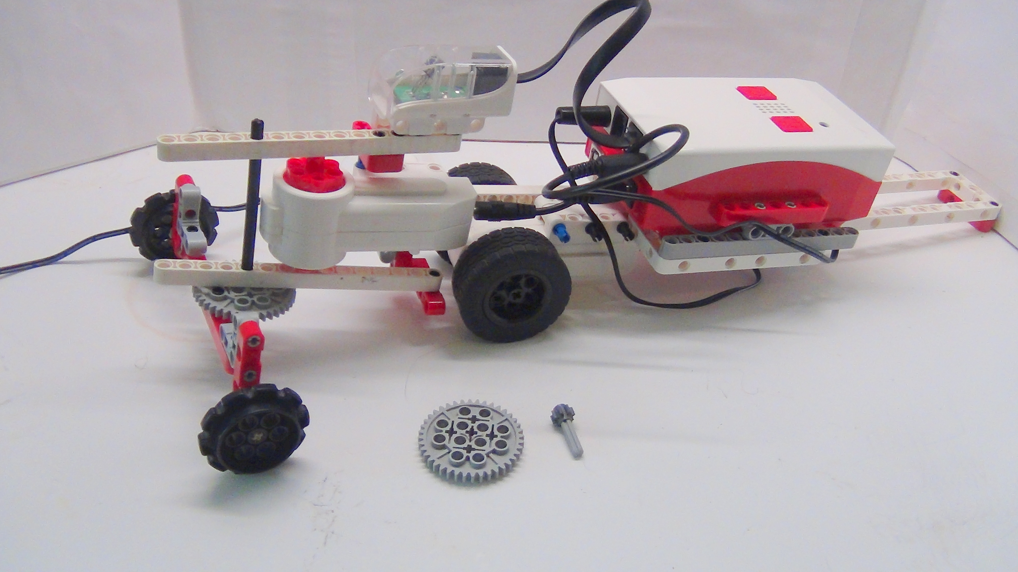
Рисунок 28. Робозмея
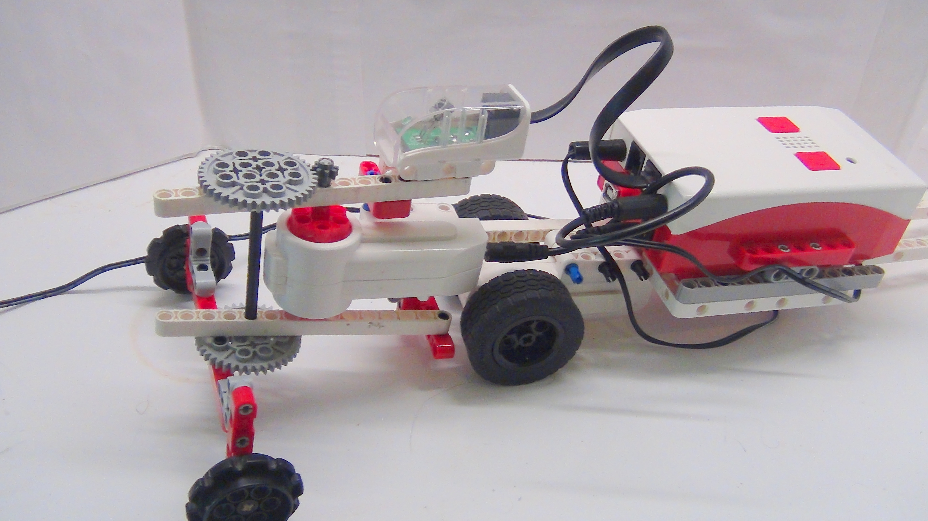
Рисунок 29. Робозмея
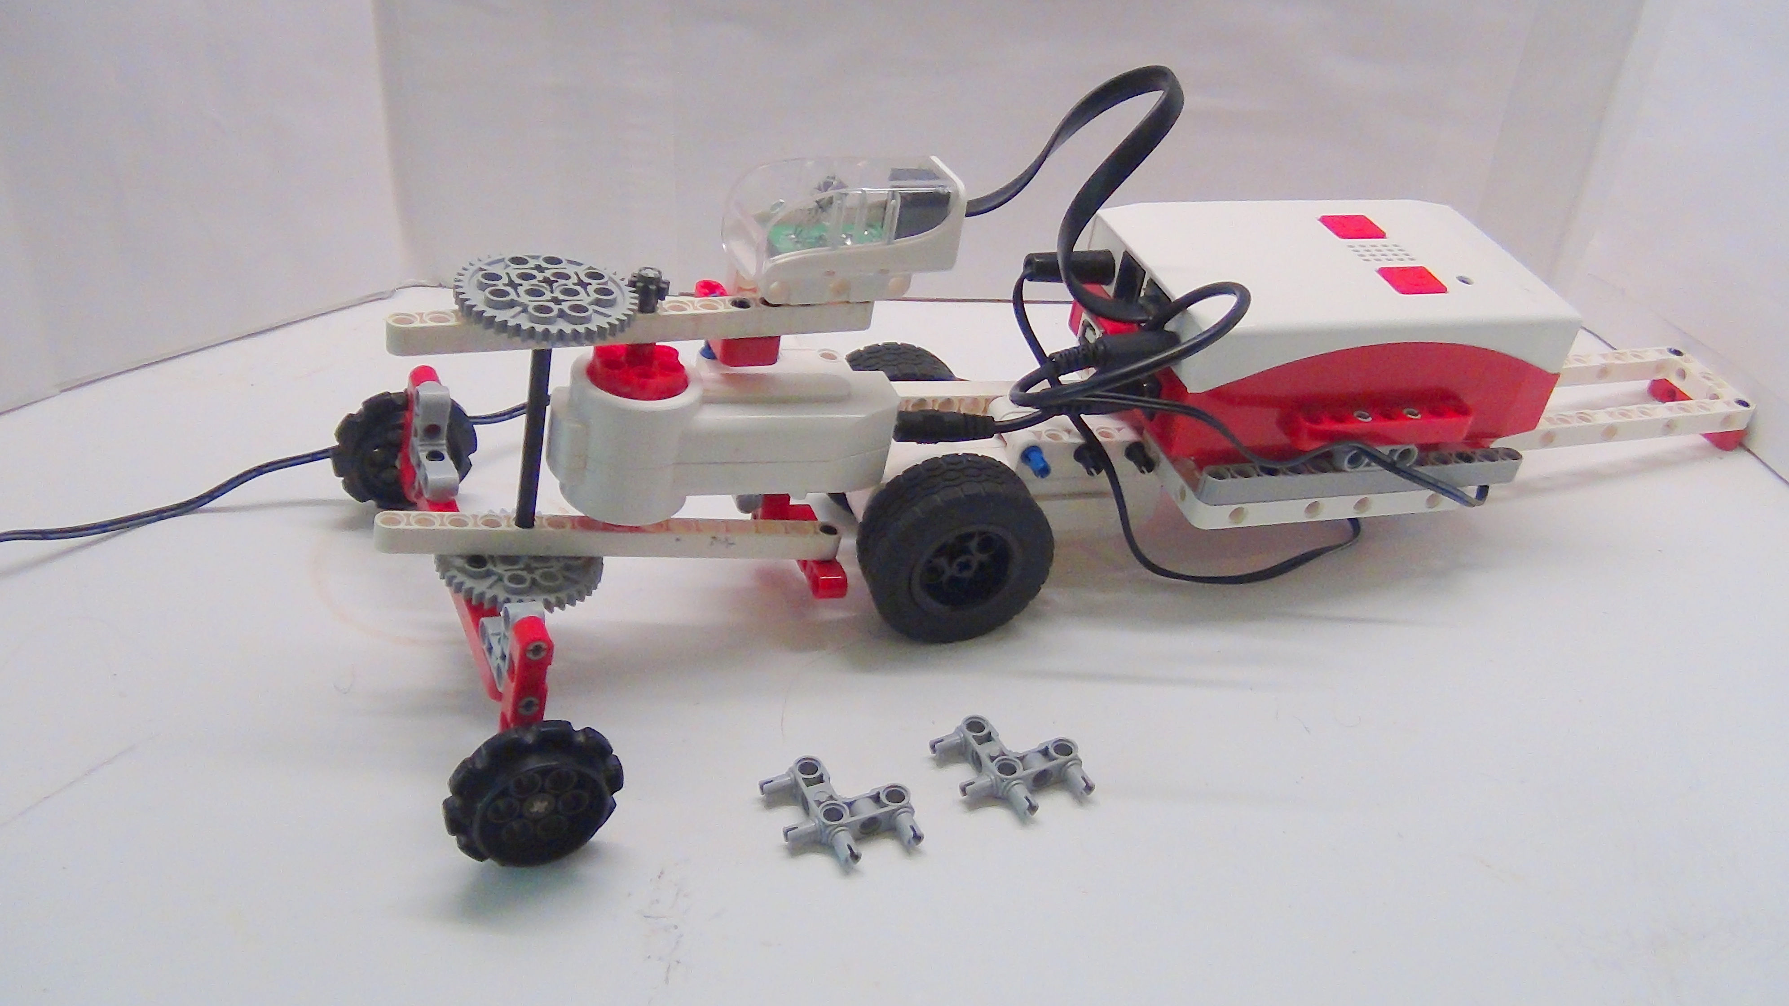
Рисунок 30. Робозмея
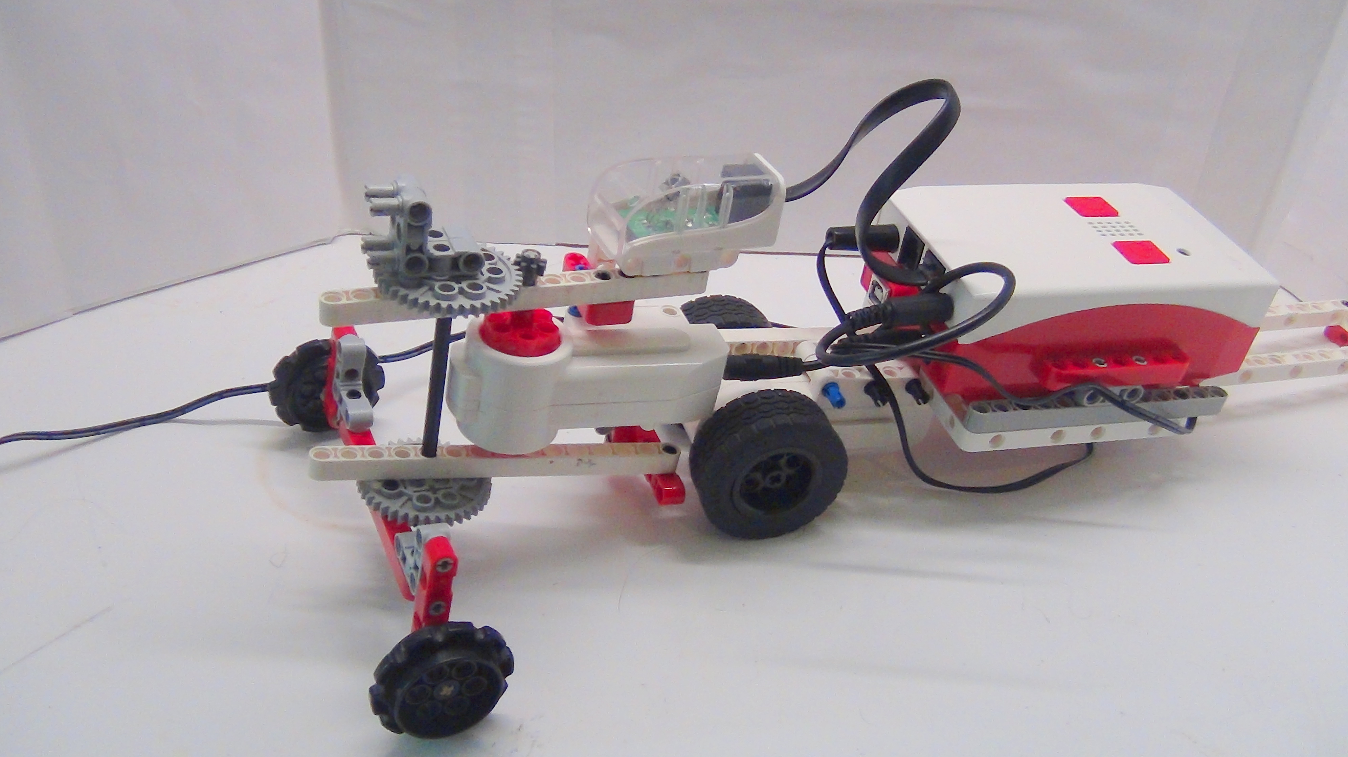
Рисунок 31. Робозмея
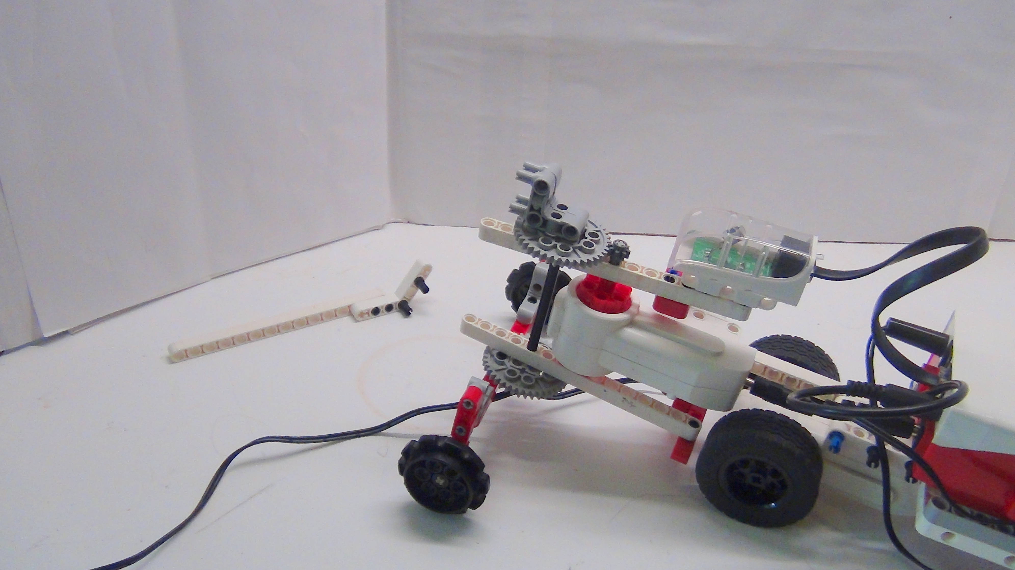
Рисунок 32. Робозмея
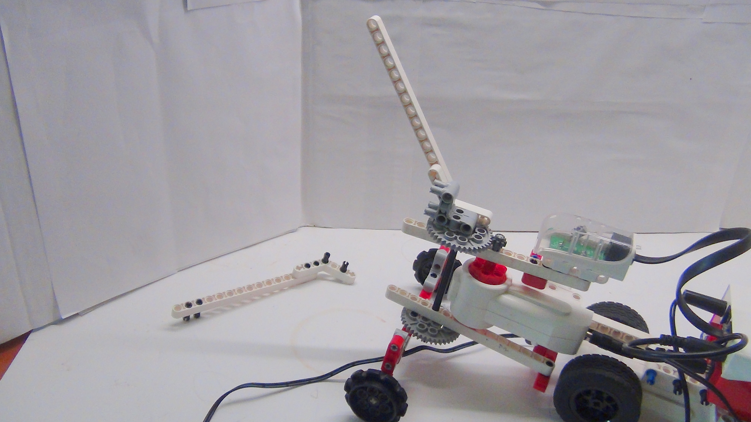
Рисунок 33. Робозмея
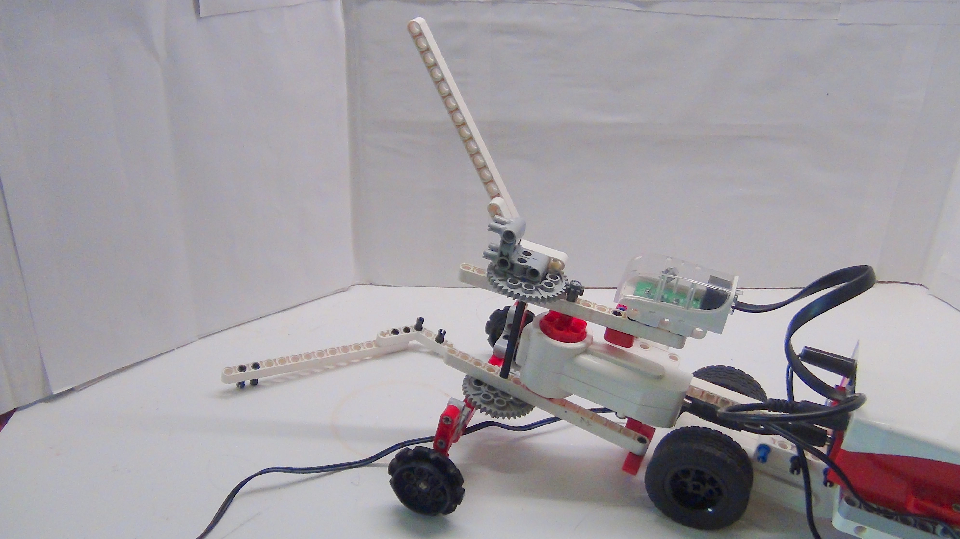
Рисунок 34. Робозмея
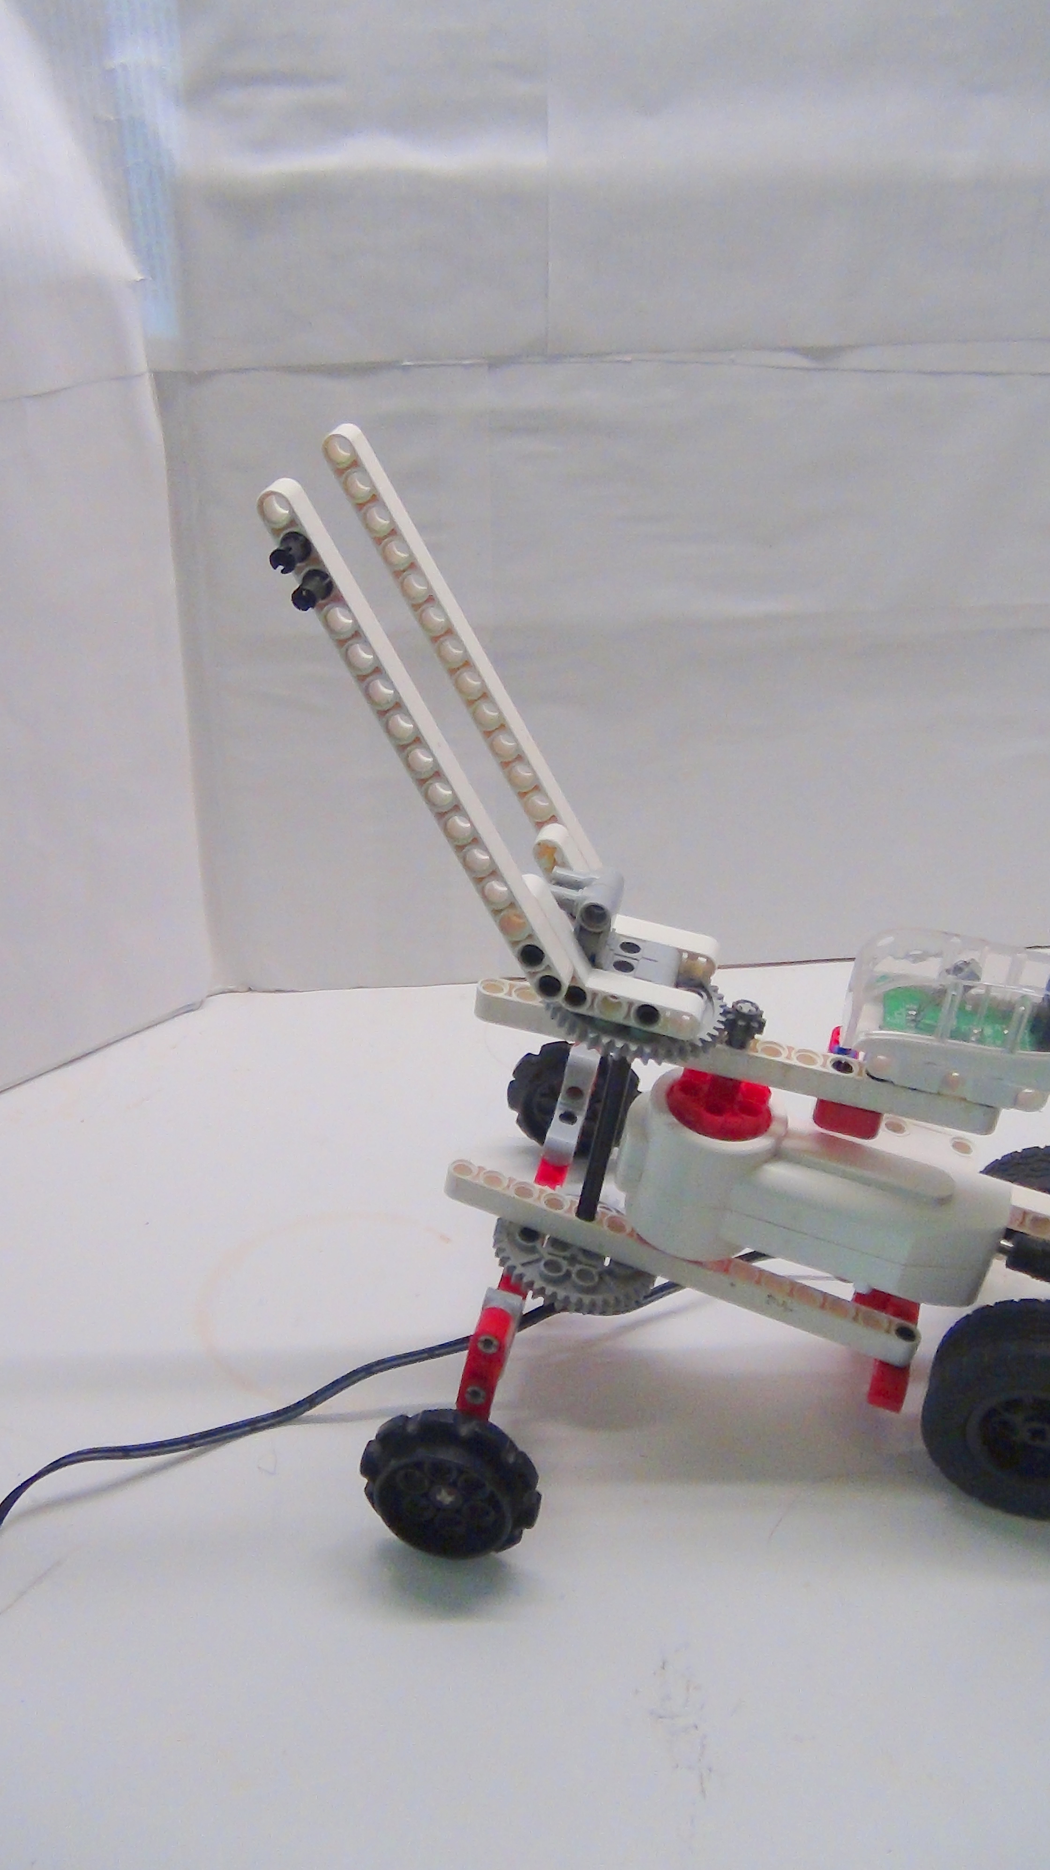
Рисунок 35. Робозмея
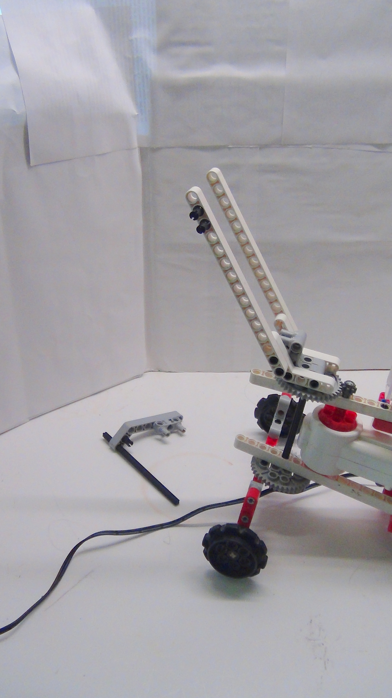
Рисунок 36. Робозмея
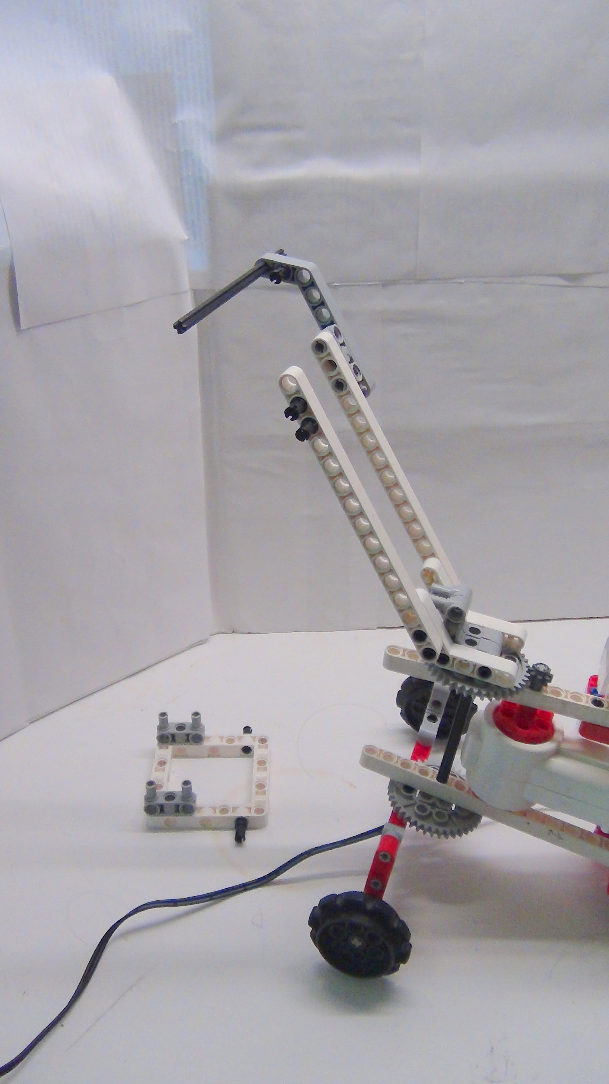
Рисунок 37. Робозмея
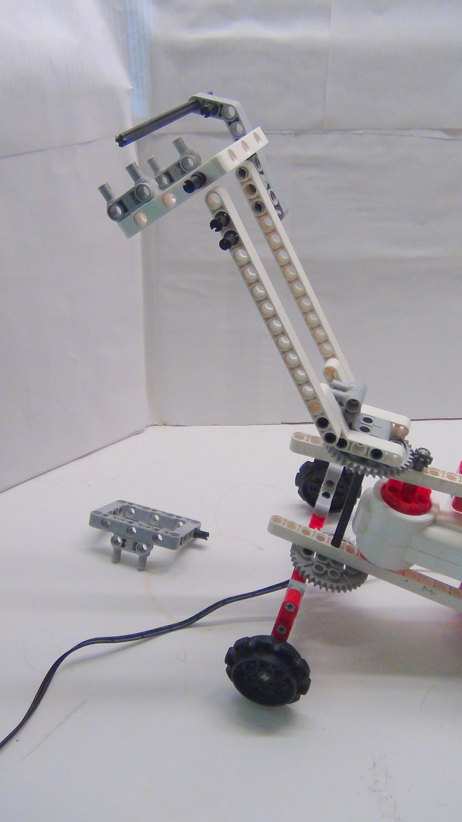
Рисунок 38. Робозмея
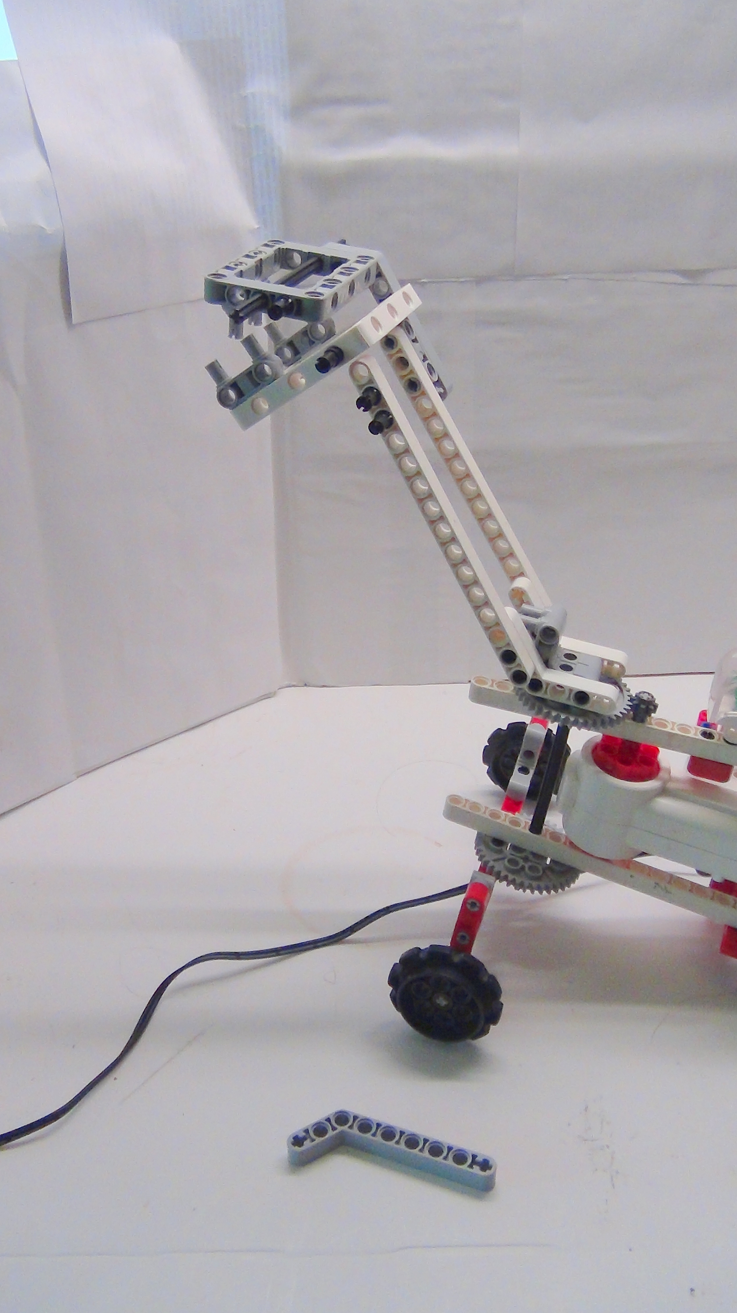
Рисунок 39. Робозмея
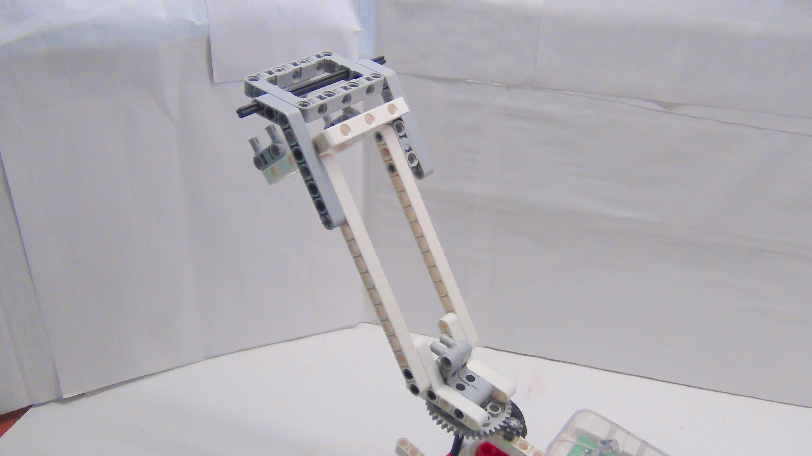
Рисунок 40. Робозмея
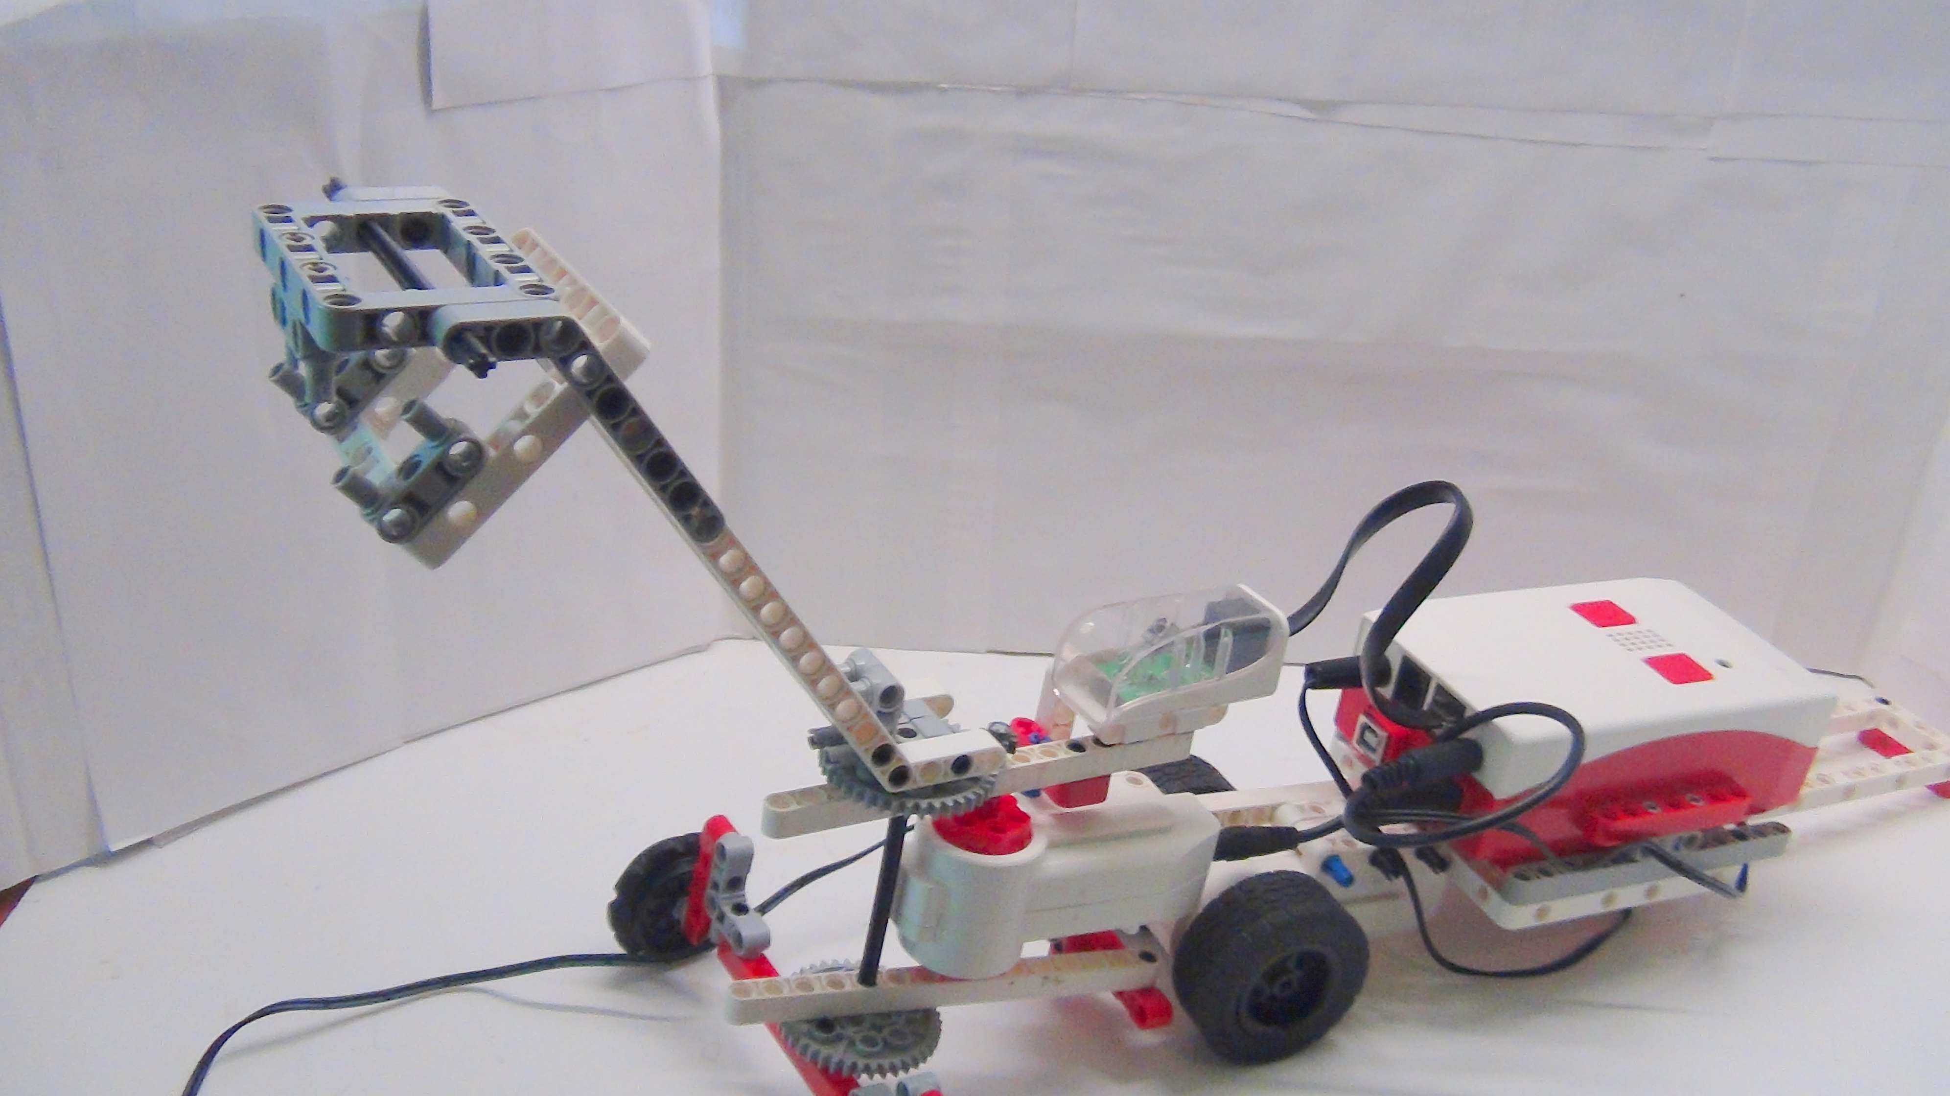
Рисунок 41. Робозмея
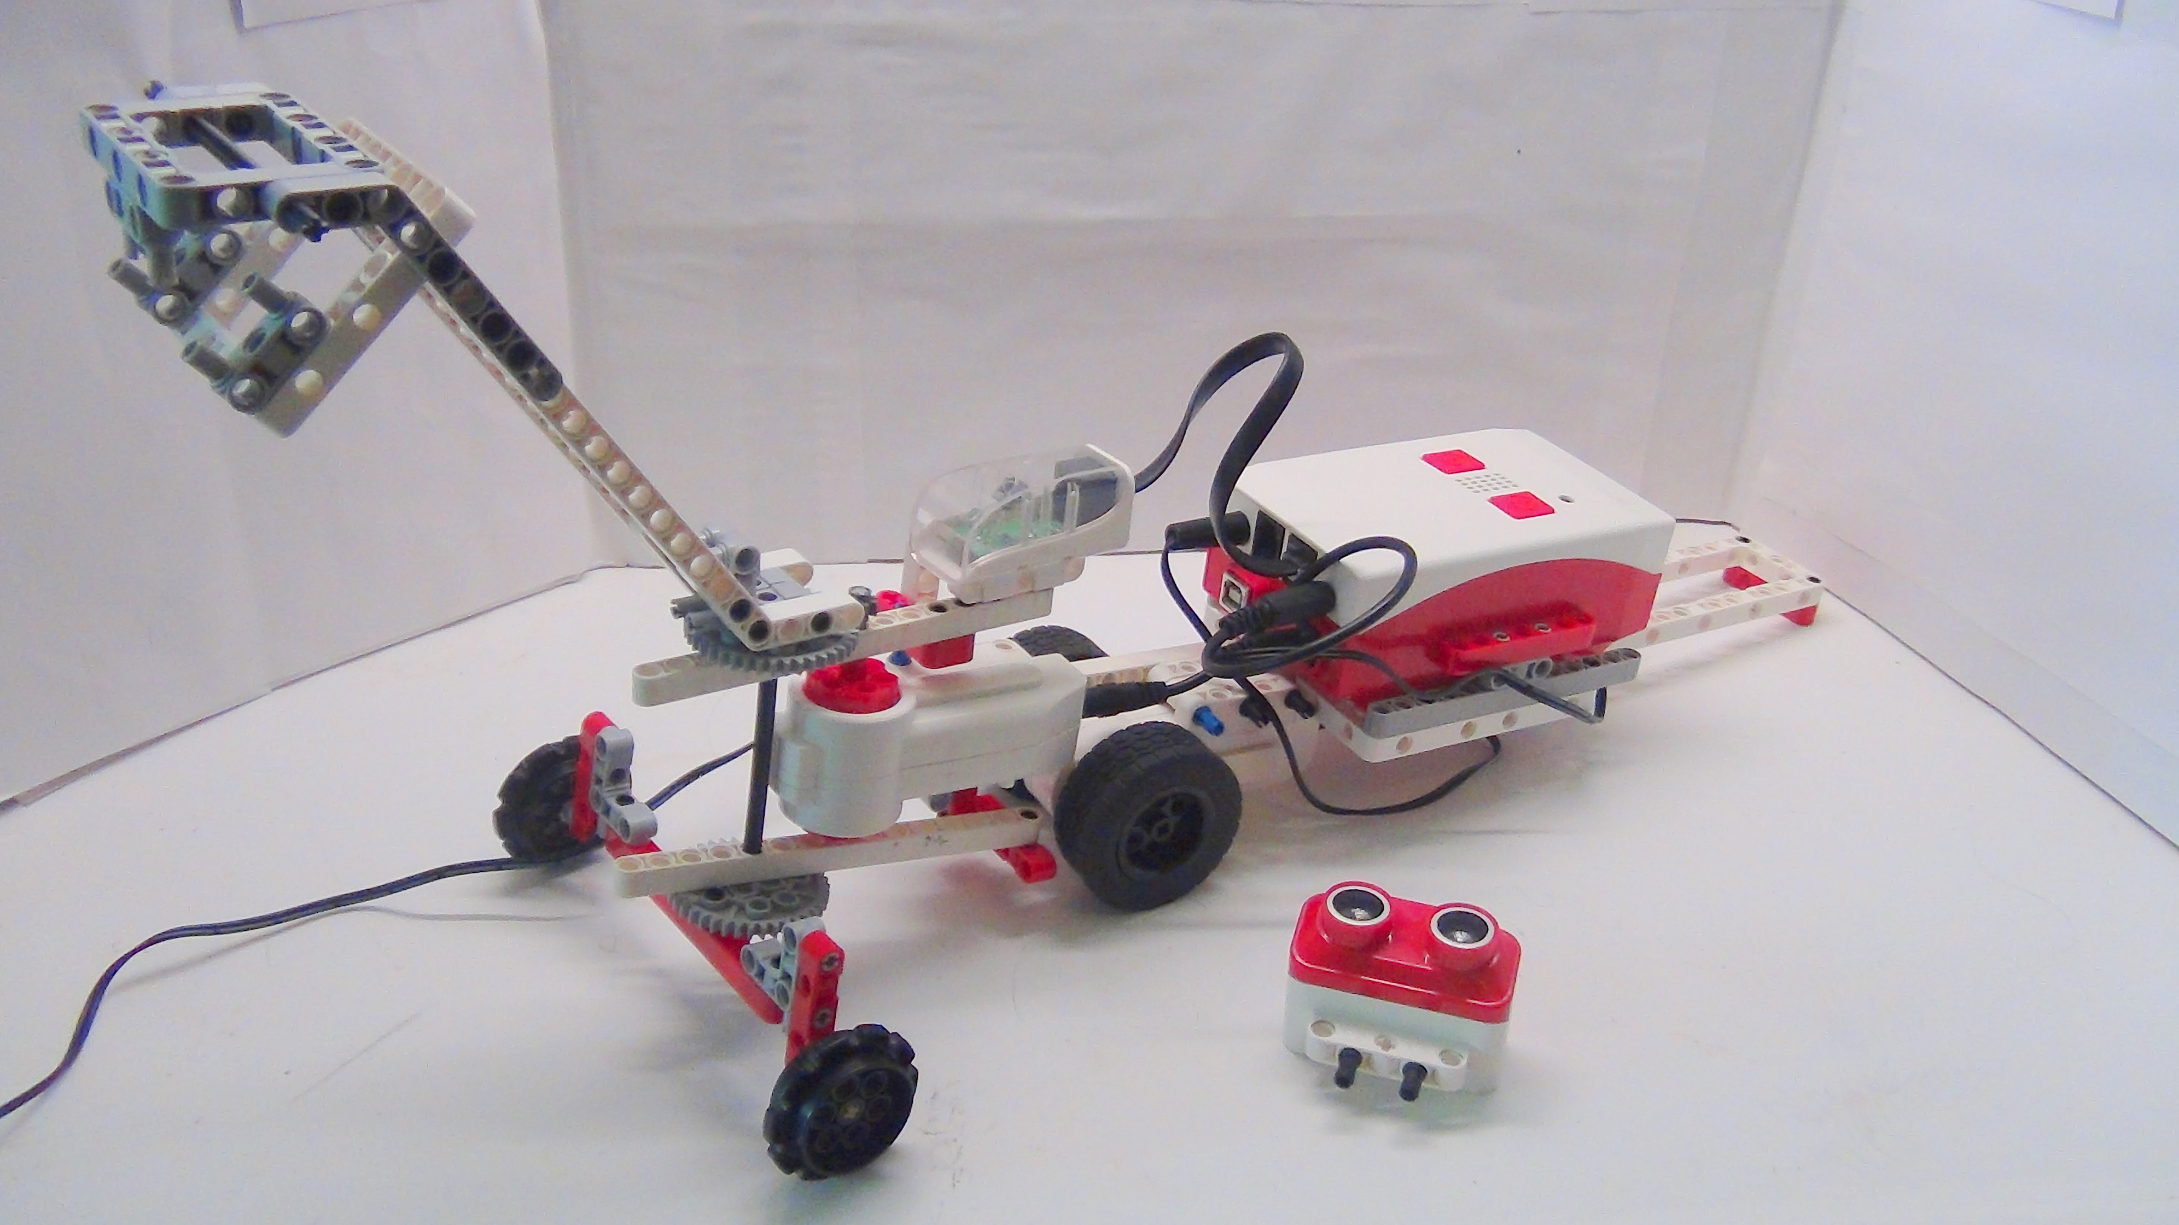
Рисунок 42. Робозмея
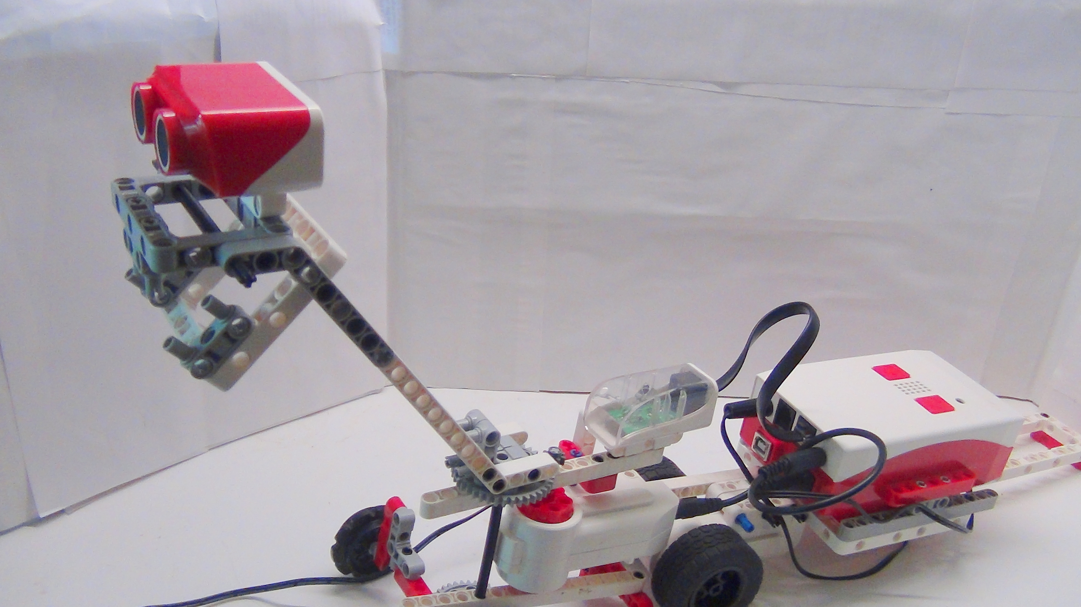
Рисунок 43. Робозмея
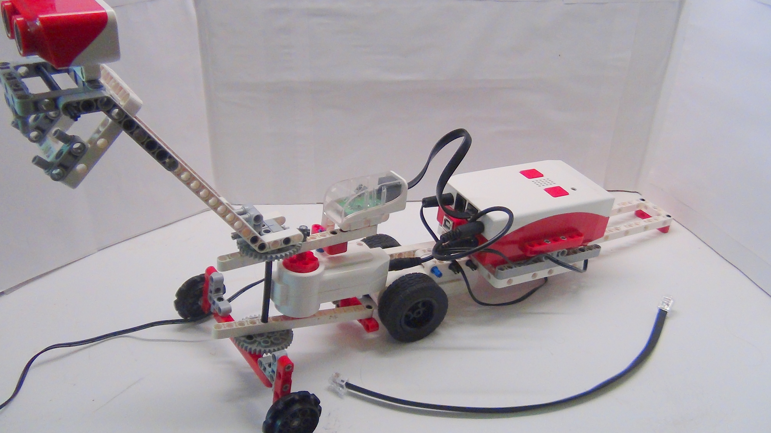
Рисунок 44. Робозмея
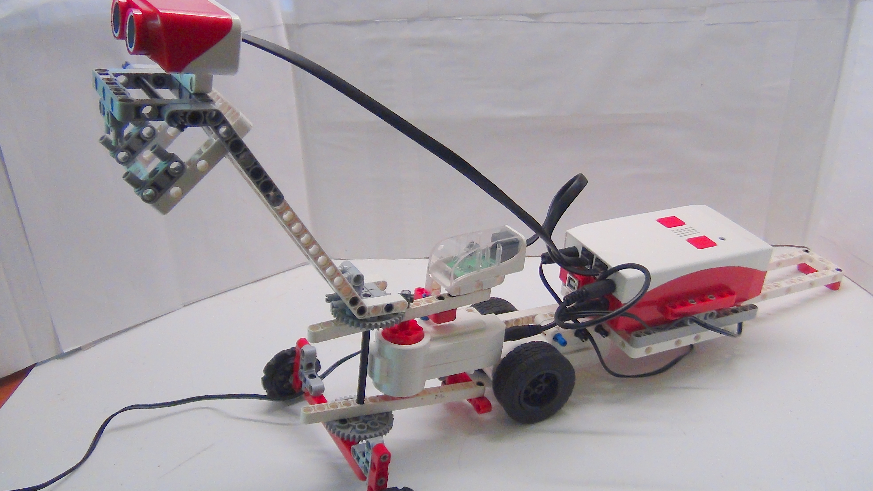
Рисунок 45. Робозмея
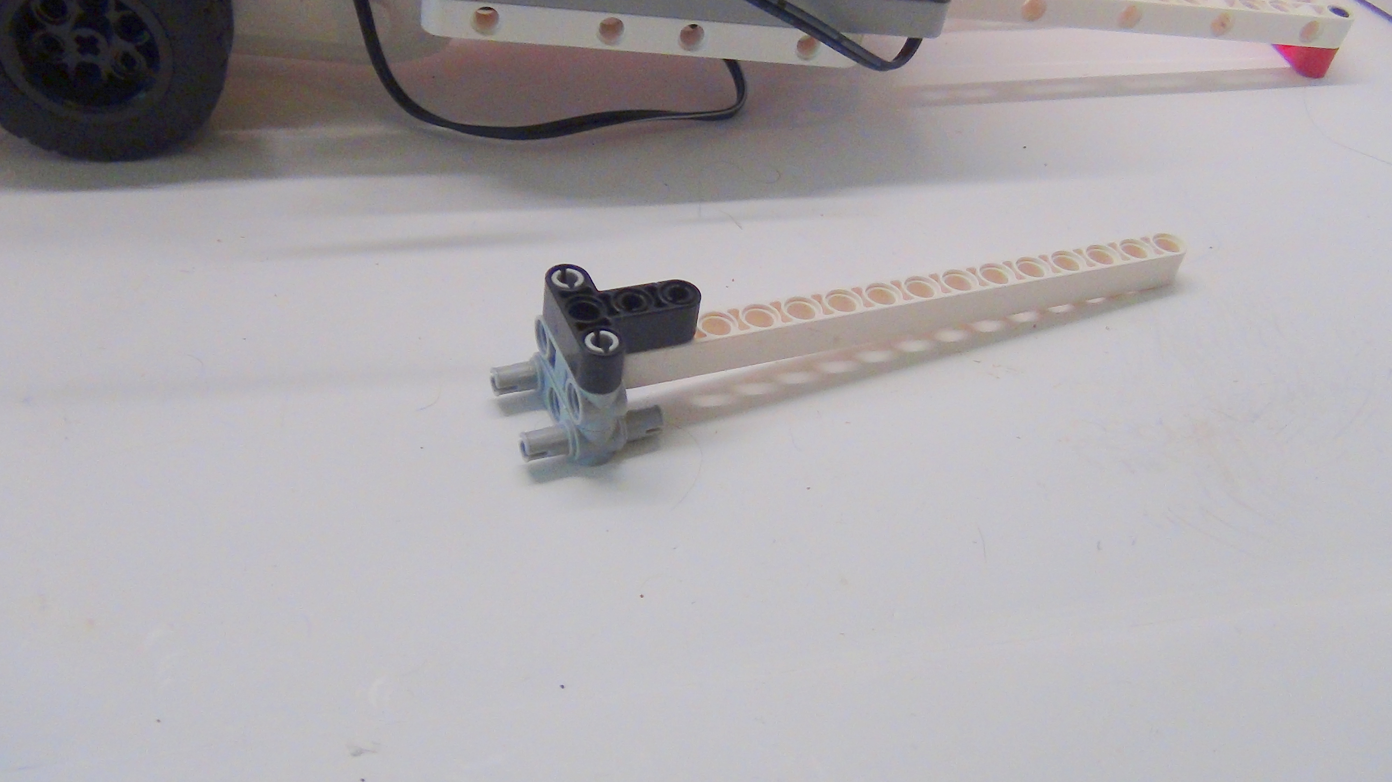
Рисунок 46. Робозмея
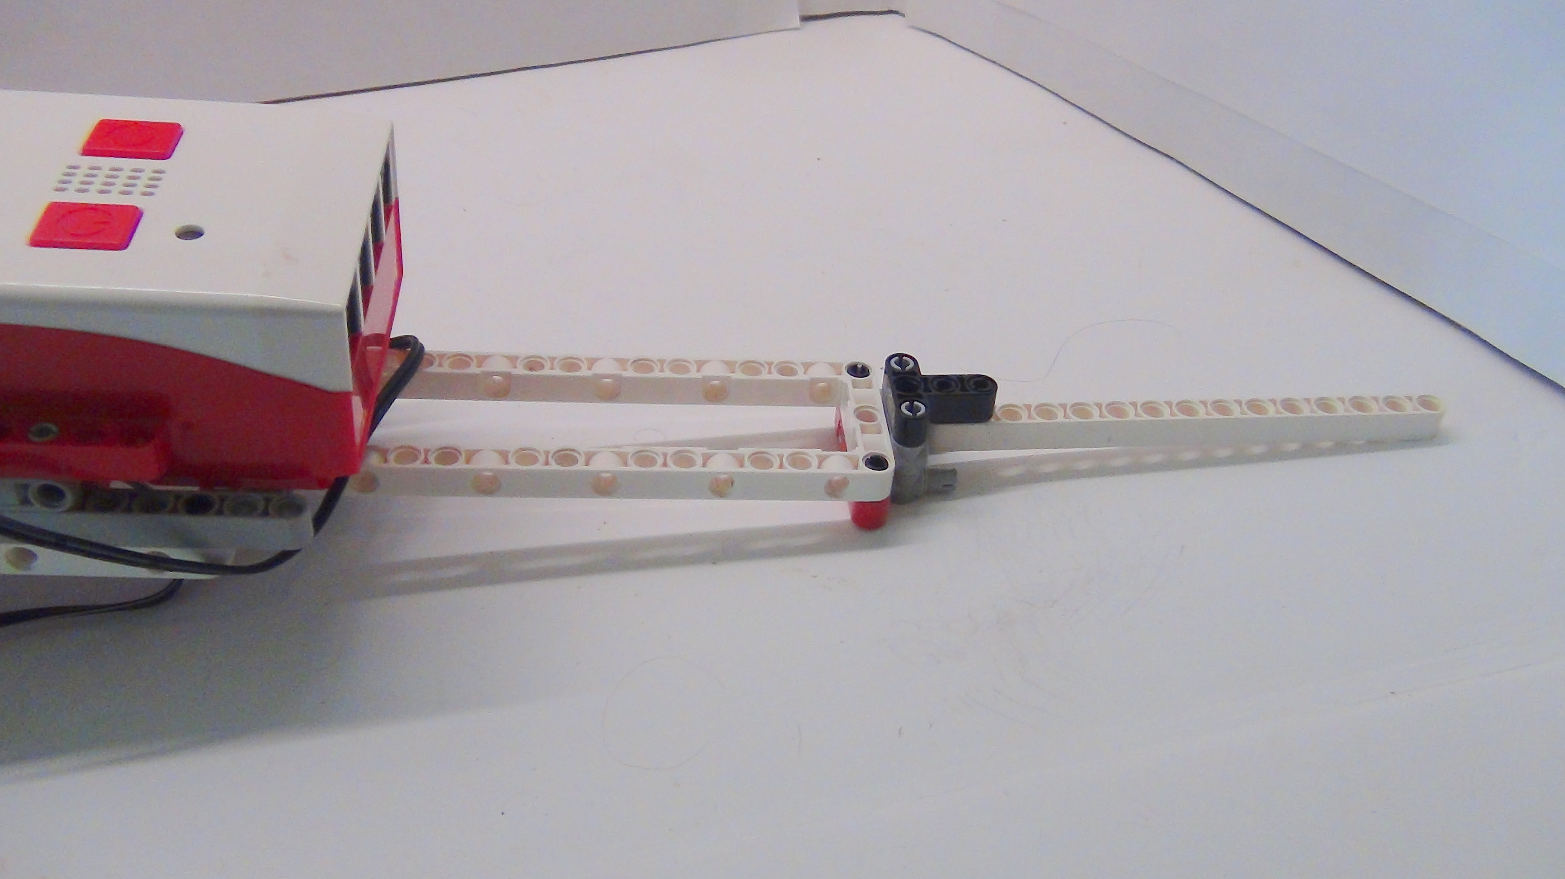
Рисунок 47. Робозмея

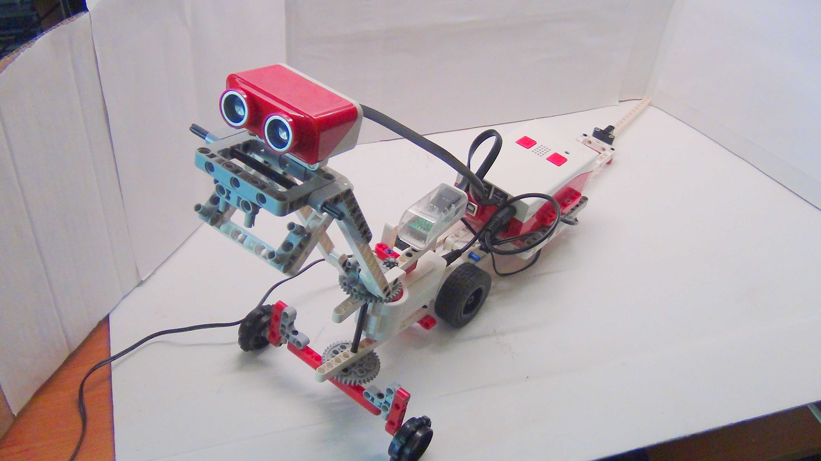
Рисунок 48. Робозмея

Программирование.
Напишем две программы. Первая позволит работать устройству с помощью датчика расстояния. Если робот увидит перед собой препятствие, то повернёт и постарается его объехать.
Вторая программа – это управление с помощью IR приёмника.
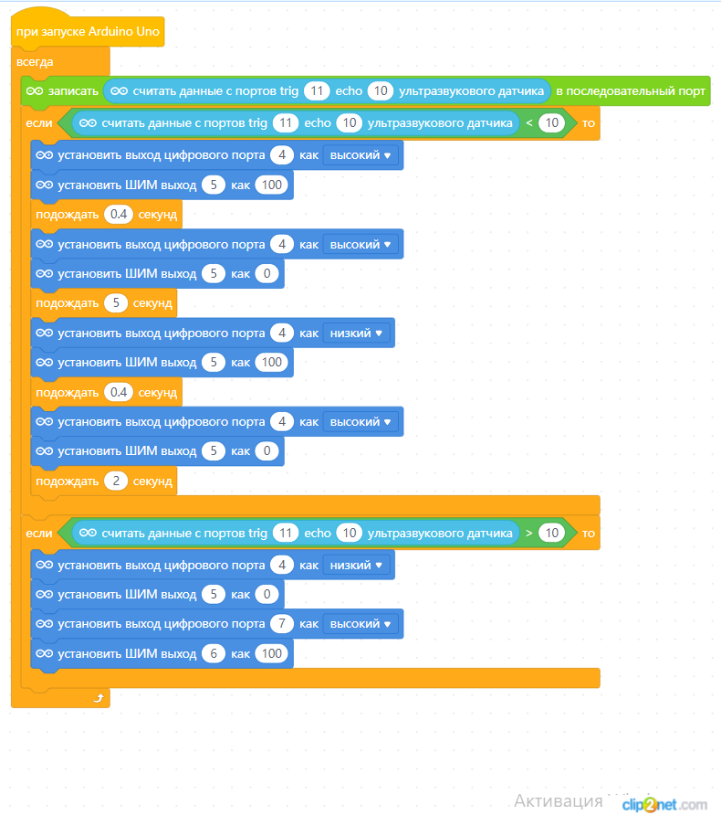
Рисунок 49. Первая программа

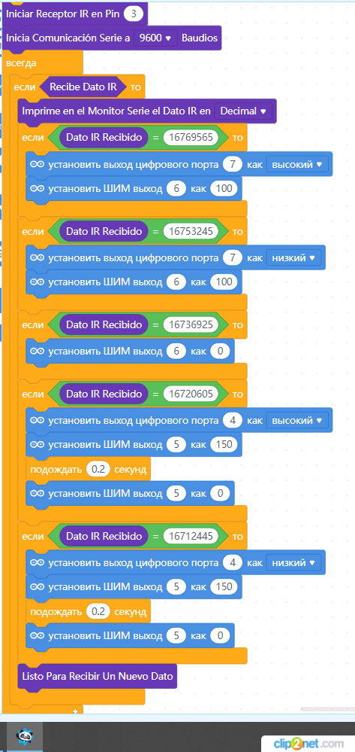
Рисунок 50. Вторая программа

Попробуйте улучшить конструкцию. Сделайте пасть змей динамичной с помощью сервопривода.

